http://www.pology.zp.ua/har/7001_ctrl.html
Итак, Вы решили использовать в своем приемнике (конструкции) схему цифрового синтезатора частоты. Расписывать тут подробно теорию синтезатора частот я не планировал. Вкратце - синтезатор состоит из трех узлов: формирователя опорной частоты (состоящего из генератора и делителя), ГУН-а (гетеродина) плюс управляемого делителя его выходной частоты, и схемы сравнения этих частот (поделенных - ГУН-а и опорной). Перестройка синтезатора по частоте производится изменением в делителе частоты ГУН-а его коэффициента деления. Схема сравнения частот при этом управляет ГУН-ом таким образом, чтобы его выходная частота (поделенная на коэффициент) совпала со сформированной опорной. Кому нужно подробнее, за сим, извиняюсь, - "к учебникам"...
В своем "Ресивере..." [1] в качестве основы синтезатора я использовал специализированную микросхему LM7001 фирмы Sanyo в типовой схеме включения. Выбор на нее пал по банальной причине доступности (на радиорынке г. Запорожья !!!) и низкой цены (около $1). Можете почитать datasheet [2] или [3] на микросхему (лично я настоятельно советую сделать это очень внимательно). Если же у Вас проблемы с "родным" английским языком, существует про нее информация и на русском языке (правда, более краткая): см. [4] "Справочный листок. – ж. Радио, 2003, №4 стр. 49,50". Его копия [5] "открыто жила" и в Интернете (я правда не знаю про "легитимность" и "долгосрочность" этой ссылки)...
Управляется синтезатор командами, передаваемыми по последовательному интерфейсу. И если в Вашей конструкции предполагается, что синтезатор всегда формирует одну-единственную частоту, то тут еще может можно обойтись тремя регистрами с параллельным входом и последовательным выходом, но в случае необходимости перестройки частоты, без процессора управления, увы, не обойтись. Смотрите сами - ниже приведена структура управляющего слова:
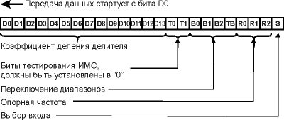
Как видим, нам необходимо "послать" в ИМС три байта (24 бита), содержимое которых полностью определяет ее работу. Может быть, я назвал эти биты несколько вольготно, но, ИМХО, так попонятней будет... Пройдемся по содержимому "управляющего слова" немного подробней (но !!! самое полное изложение все-равно - только в [2...5] )...
Коэффициент деления делителя - (биты D0-D13) Это как раз и есть делитель - значение, на которое делится измеряемая частота ГУН-а перед сравнением с опорной. Изменяя коэффициент, управляют частотой, на которую настроен синтезатор. При работе в диапазоне FM (бит S установлен в "1"; сигнал от гетеродина поступает на вход FMIN микросхемы) используются все 14 бит (с D0 по D13), в диапазоне AM (бит S сброшен в "0"; сигнал от гетеродина поступает на вход АMIN микросхемы) - только с D4 по D13.
Биты тестирования ИМС - (биты T0,T1) как следует из названия, используются в техпроцессе производства для тестирования произведенных микросхем. В "нормальной" эксплуатации всегда должны быть установлены в "ноль".
Переключение диапазонов - (биты B0-B2 и BT). Биты B0-B2 не имеют никакого отношения к частоте, на которую настроен синтезатор, а всего лишь определяют выходные уровни на выводах ВО1-ВО3 микросхемы. Выводы эти предназначены для управления внешними элементами коммутации, переключающими поддиапазоны в гетеродине и/или цепях тюнера (например, входные и нагрузочные контуры УВЧ). Если же биты В0-В2 установлены в "ноль", то в этом случае выходные уровни на выводах ВО1-ВО3 микросхемы определяются значением битов R0-R2. Бит ВТ управляет подачей сигнала т.н. измерительной (Time Base) частоты на вывод ВО1 микросхемы. Когда бит ВТ сброшен в "ноль", состояние вывода ВО1 определяется значением битов В0-В2 (или битов R0-R2), если же он установлен в "1", на выводе ВО1 микросхемы присутствует меандр частотой 8 кГц.
Опорная частота - (биты R0-R2) позволяют выбрать опорную частоту поступающую на схему сравнения (из ряда: 1, 5, 9, 10, 25, 50 и 100 кГц), и, собственно, определяющую (равную) шаг перестройки синтезатора по частоте. Кроме того, если биты В0-В2 установлены в "ноль", то значения битов R0-R2 определяют также и выходные уровни на выводах ВО1-ВО3 микросхемы. По сути, эти биты устанавливают коэффициент деления сигнала кварцевого генератора внутри ИМС, а т.н. "шаг" по сути - частота, подаваемая на схему сравнения в качестве опорной.
Выбор входа - (бит S) переключение диапазона: FM (бит равен "1"; при этом сигнал от гетеродина должен поступать на вход FMIN микросхемы) или АМ (бит равен "0"; при этом сигнал от гетеродина должен поступать на вход АMIN микросхемы).

Еще одно необходимое отступление перед тем, как перейти к непосредственно процедурам управления. Про приемники. Точнее - про частоту, которую должен выдавать синтезатор частот. Итак, супергетеродинный приемник состоит из следующих узлов: УВЧ (может и отсутствовать), смеситель, гетеродин, УПЧ, детектор. На выходе детектора присутствует уже принятый сигнал, что с ним дальше делать - дело Ваше, тут я рассматривать не буду. Детектор тоже опустим. Начнем с того, что основное усиление супергетеродинного приемника происходит на промежуточной частоте и сосредоточено в УПЧ. Чтобы получить эту самую промежуточную частоту, в приемник установлены смеситель и гетеродин (роль которого в нашем случае выполняет тот самый синтезатор частот на LM7001). Промежуточная частота формируется на выходе смесителя и фактически является разностью частоты принимаемого сигнала и частоты гетеродина. Причем, вычитать можно как принимаемый сигнал из гетеродина (т.н. "верхняя настройка гетеродина"), так и гетеродин из принимаемого сигнала (т.н. "нижняя настройка гетеродина"). Неоднократно читал, что лучшим считается вариант с "верхней настройкой". Почему - всех доводов я уж и не помню, но там "что-то было про помехи"... Как следствие, выбрал я для себя "верхнюю настройку" гетеродина. При этом частота, на которой должен работать гетеродин будет выше частоты принимаемого сигнала на величину промежуточной частоты:

F_{гет} = F_{сиг} + F_{пч}

Теперь, собственно, про управление. Для начала определимся с тем, что и как мы будем делать. Собственно, у меня в "Ресивере..." тюнер работает только в "буржуйском" диапазоне FM. Других диапазонов нет, переключать их не нужно. Выходы ВО1-ВО3 микросхемы никуда не подключены, управлять ими тоже - никакой необходимости. Следовательно, все биты R0-R2, B0-B2 и BT "управляющего слова" в моем случае сброшены в "ноль". Сигнал гетеродина подается на вход FMIN микросхемы. И как следствие - бит S установлен в "единицу". Итого, вроде как в бинарном виде последний (третий) байт будет выглядеть так B'00000001'. Только вот еще один нюанс - если внимательно посмотреть на последовательность "управляющего слова", то видно, что данные передаются младшим битом вперед (это видно по полю делителя). Следовательно, чтоб не мудрить с двумя байтами делителя, разворачивая их справа-налево, проще всего один раз в уме (или на бумажке) развернуть третий байт. Получаем B'10000000' или 0х80 (hex). Именно такое значение мы и видим в процедуре передачи "управляющегшо слова" (сначала передается два байта делителя).
Теперь разберемся с делителем. Собственно, делитель (число) это частное частоты гетеродина и опорной частоты (которая фактически равна шагу настройки):

DIVISOR = F_{гет} / F_{опорн}

Частота гетеродина нам уже почти известна. Берем нижнюю частоту диапазона FM (88 МГц) и суммируем (настройка-то "верхняя") с промежуточной частотой (у меня в тюнере 10,7 МГц). Получаем 98,7 МГц. Теперь прибавим промежуточную к верхней частоте диапазона FM (108 МГц) - "в ответе" 118,7 МГц. То есть, для приема радиостанций в диапазоне частот от 88 до 108 МГц нужно, чтобы гетеродин перестраивался в диапазоне от 98,7 до 118,7 МГц. Итак, что делить, у нас есть. Будем определяться с тем на что делить. В принципе, для FM можно использовать шаг настройки как 50, так и 100 кГц (использовать 25 кГц, думаю не стоит - ну зачем такая точность?). С другой стороны, по формуле

N_{шагов} = ((F_{макс} - F_{мин}) / F_{опорн}) + 1

посчитаем число шагов необходимых для перестройки по всему диапазону FM (при шаге 50 кГц): ((108-88)/0,05)+1=401. Больше одного байта. Жалко! Если же использовать шаг настройки 100 кГц то получим всего ((108-88)/0,1)+1=201 шаг, это число прекрасно помещающается в один байт памяти. Вот это уже "ближе к народу". И, как бы оправдывая самого себя - а нужно ли настраиваться с точностью в 50 кГц? Порылся в памяти - все FM-станции, вещающие в Запорожье, рекламируя свою частоту, указывают только одну цифру после запятой. Следовательно, сетка частот с шагом в 100 кГц меня устраиват с головой. Вот и определились, на что делить - на 100 кГц. Подставив в приведенную выше формулу значения принимаемой и опорной частот (вторая, как мы помним, является одновременно и шагом настройки), получаем значение коэффициента деления. Проделав это дважды (для крайних частот FM-диапазона) мы получаем два коэффициента: минимальный - 987 (соответствует настройке применика на частоту 88,0 МГц), и максимальный - 1187 (принимаемая частота 108,0 МГц). Меняя этот коэффициент в пределах от 987 до 1187 и отсылая его в LM7001, мы сможем перестраивать приемник в диапазоне от 88 до 108 МГц. Что собственно, нам и требовалось...
Теперь еще одно обстоятельство. Раз уж мы будем использовать микропроцессор для управления, было бы очень неплохо хранить в его памяти несколько (а может и несколько десятков) станций. Что же в таком случае запоминать? Коэффициент деления (с его пределами от 987 до 1187) в один байт памяти не поместится, а использовать для хранения одной частоты аж две ячейки памяти - "жаба давит". Непосредственно частоту настройки (например, 101,8 МГц) тоже хранить как-то неудобно. Проще всего оказалось сохранять в памяти номер шага в сетке частот. Что это за номер такой? Да все просто - всего шагов в сетке у нас 201, 0-й шаг соответствует частоте 88,0 МГц, 1-й - 88,1 МГц и так далее. Можете посчитать сами (в уме, на бумажке, на калькуляторе) - 200-й шаг соответствует частоте 108,0 МГц. Так вот их "родимых", эти самые порядковые номера мы и будем сохранять.
Итак, мы определились - нам нужна одна переменная, назовем ее FREQVENCY. Назначим ей (а также другим, использованным в приводимых фрагментах программ переменным) адреса в ОЗУ микропроцессора. Управляя тюнером, нам нужно менять эту переменную в пределах от 0 до 200. Эту процедуру, я думаю, Вы напишите сами. Мы можем также в энергонезависимой памяти микропроцессора сохранить требуемое количество значенний этой переменной, представив их как память настроек на разные станции, и вызывая в случае необходимости. И это я оставлю на Вашей совести. Я опишу лишь три основных действия, которые необходимо выполнить, уже ПОСЛЕ того, как Вы изменили значение переменной FREQVENCY (или же считали ее из ЭНЗУ процессора), а именно: вычисление коэффициента для делителя ГУН-а, отправка "управляющего слова" на ИМС синтезатора и отображение принимаемой частоты (ну хоть на каком-нибудь дисплее). Собственно, приведенная ниже процедура FM_SET выполняет вызов именно трех необходимых нам подпрограмм:
;=============================================================================
; Full setting FM PLL Synthesizer
;=============================================================================
FM_SET
CALL FREQ_CONVERT ; Процедура преобразования частоты
CALL FREQ_SEND ; Отправка частоты в синтезатор
CALL SHOW_FM ; Показываем "FM", номер ячейки памяти и частоту настройки
RETURN ; возврат

Итак, мы ранее приняли, что у нас есть переменная FREQVENCY, значение которой изменяется в пределах от 0 до 200 и непосредственно определяет частоту, на которую наш синтезатор на LM7001 будет настраивать приемник. С другой стороны, нам необходимо получить значение делителя (DIVISOR), которое впослествии отсылается в микросхему синтезатора, определяя частоту, на которую настраивается гетеродин приемника. Так как для диапазона FM и "верхней" настройки гетеродина требуемое значение делителя находится в пределах от 987 до 1187, в один байт памяти микропроцессора оно не поместится. Как следствие - результат подпроцедуры преобразования размещается в двух регистрах памяти - DIVISOR_LOW и DIVISOR_HIGH. Собственно говоря, преобразование переменной FREQVENCY в значение делителя - это простое прибавление к переменной FREQVENCY числа 987, которое по сути (для лучшей "доходчивости") является суммой числа 880 (пропорционального самой нижней частоте диапазона FM - 88,0 МГц) и числа 107 (оно определяется значением промежуточной частоты приемника, в нашем случае равной 10,7 МГц). Именно это сложение и выполняет первая часть подпроцедуры FREQ_CONVERT (до той части, которая начинается фразой SECOND PART). Так как децимальное число 987 в шестнадцатеричном виде выглядит как 0х03DB(hex), а наша переменная FREQVENCY меняется в пределах одного байта, то процедура сложения максимально упрощена - сначала в регистр DIVISOR_HIGH записывается значение 0х03(hex), а потом производится сложение текущего значения переменной FREQVENCY и числа 0хDB(hex) - получаем значение DIVISOR_LOW. Потом проверяется регистр STATUS на предмет того, был ли перенос (бит "С" - CARRY), и если "да", то содержимое регистра DIVISOR_HIGH увеличивается еще на единицу.

HINT: Если Вам нужно настраивать приемник на другую полосу частот, то нужно вычислить новое значение числа прибавляемого к переменной FREQVENCY. Тут всё просто - сначала берем начальную (нижнюю) частоту принимаемого диапазона в МГц и умножаем ее на 10 (как помните, мы приняли, что шаг перестройки по диапазону равен 100 кГц) - получаем "Х". Потом то же самое проделываем с промежуточной частотой (тоже умножаем на 10) - получаем "Y". Дальнейшее наше действие зависит от того, какую настройку гетеродина мы выберем - "нижнюю" или "верхнюю". В случае "нижней" настройки "Y" от "Х" нужно отнять, в случае "верхней" прибавить. Полученное число и будет тем самым значением, которое нужно будет прибавлять к переменной FREQVENCY. И не забывайте, что для требующегося Вам диапазона может измениться число шагов настройки n=(Fв-Fн)/0,1. Соответственно, изменяя переменную FREQVENCY, проверяйте, чтобы она находилась в пределах 0 < FREQVENCY < n ...

Вторая часть процедуры FREQ_CONVERT выполняет преобразование переменной FREQVENCY в четырехзначное число (точнее, в четыре цифры, сохраняющиеся в регистрах FOURTH_DIGIT, THIRD_DIGIT, SECOND_DIGIT и FIRST_DIGIT), которое впоследствии непосредственно индицируется дисплеем устройства. Почему четыре цифры? Три из них служат для отображения целого значения, а четвертое показывает десятые доли МГц (например, 104,5). Данная процедура использует другую подпроцедуру - BCD_CONVERT, преобразующую бинарное значение переменной FREQVENCY в децимальное число.

;=============================================================================
; Frequency conversion from abstract values 0~200 to divisor and display.
; FIRST PART - convert freqvency register to divisor values for PLL
; synthesizer stored in two parts: DIVISOR_LOW and DIVISOR_HIGH.
; DIVISOR=(FREQVENCY+880+107)
;=============================================================================
FREQ_CONVERT
MOVLW 0x03
MOVWF DIVISOR_HIGH
MOVF FREQVENCY,W
ADDLW 0xDB
MOVWF DIVISOR_LOW
BTFSC STATUS,C
INCF DIVISOR_HIGH,F
;=============================================================================
; SECOND PART - converting FREQVENCY to four digit value for display
;=============================================================================
MOVFF FREQVENCY, TMP_VALUE
CALL BCD_CONVERT
CLRF FOURTH_DIGIT
MOVF DEC_ONES,W
ANDLW 0x0F
MOVWF FIRST_DIGIT
SWAPF DEC_ONES,W
ANDLW 0x0F
ADDLW 0xFE
BTFSC STATUS,C
GOTO CARRY_1
ADDLW D'10'
DECF HUNDREDS,F
CARRY_1
MOVWF SECOND_DIGIT
INCF HUNDREDS,W
ADDLW 0xFE
BTFSC STATUS,C
GOTO CARRY_2
ADDLW D'10'
DECF FOURTH_DIGIT,F
CARRY_2
MOVWF THIRD_DIGIT
INCF FOURTH_DIGIT,F
RETURN

Следующая (приведенная ниже) процедура передает в LM7001 24-х битное слово управления (три байта), определяющие ее режим и частоту настройки. Перед ее запуском необходимо, чтобы в регистрах DIVISOR_LOW и DIVISOR_HIGH уже находилось вычисленное и преобразованное значение коэффициента деления. Сначала устанавливаем "1" на выводе СЕ (в данном примере - SSP_CE). Этим самым мы разрешаем LM7001 принимать поступающие в нее данные. Затем загружаем во временный регистр PLL_BYTE_TEMP байт данных, который необходимо передать, и вызываем подпроцедуру SEND_BYTE. Так мы поступаем три раза (как помните, нам ведь необходимо в LM7001 передать три байта). В начале подпроцедуры SEND_BYTE в другой временный регистр (COUNT) мы записываем "8" (число бит в байте). После этого начинаем содержимое регистра PLL_BYTE_TEMP "сдвигать вправо" (если Вы еще не забыли - данные на LM7001 подаются младшим байтом вперед). После каждого сдвига проверяем бит CARRY (С) регистра STATUS и соответствующее значение ("0" или "1") выставляем на выводе данных (в данном примере - SSP_DATA). После этого формируем сигнал строба на соответствующем выводе микроконтроллера (в данном примере - SSP_CLK). Сначала вызываем подпроцедуру DELAY_PLL, формирующую короткую задержку (длительность задержки определяется значением, записываемым в самом начале подпроцедуры DELAY_PLL во временный регистр COUNT_1). Затем ставим "1" на SSP_CLK, снова вызываем DELAY_PLL, после - ставим "0" на выводе SSP_CLK и еще раз вызываем DELAY_PLL. Таким образом мы получаем короткий строб на фоне импульса данных. "Изюминка" заключается в том, что и фронт импульса CLK и его спад происходят при устоявшихся данных на выводе DATA. Это позволяет процедуру SEND_BYTE использовать при выводе данных на устройства стробируемые как по фронту, так и по спаду синхроимпульса. Закончив передачу всех трех байт (24 бит), ставим "0" на выводе SSP_CE.

HINT: Если нужно использовать другой порт микроконтроллера (например, не С, а В), или же другие разряды порта, то нужно выполнить соответствующие изменения в приведенных ниже процедурах определения мнемонических имен.

;=============================================================================
; Передача управляющих команд в синтезатор частоты
;=============================================================================
FREQ_SEND
BSF SSP_CE
MOVFF DIVISOR_LOW, PLL_BYTE_TEMP
CALL SEND_BYTE
MOVFF DIVISOR_HIGH, PLL_BYTE_TEMP
CALL SEND_BYTE
MOVLW 0x80 ; Третий байт "управляющего слова"
MOVWF PLL_BYTE_TEMP
CALL SEND_BYTE
BCF SSP_CE
RETURN
SEND_BYTE
MOVLW 0x08
MOVWF COUNT
SEND_BYTE_1
RRCF PLL_BYTE_TEMP,F
BNC BIT_0
BSF SSP_DATA
BIT_0
CALL DELAY_PLL
BSF SSP_CLK
CALL DELAY_PLL
BCF SSP_CLK
CALL DELAY_PLL
BCF SSP_DATA
DECFSZ COUNT
GOTO SEND_BYTE_1
RETURN
DELAY_PLL
MOVLW 0x0F
MOVWF COUNT_1
DEL
DECFSZ COUNT_1
GOTO DEL
RETURN

Теперь (ниже) процедура вывода на дисплей - тут абсолютно ничего "военного". Естественно, перед ней должна быть выполнена процедура конвертации, которая в числе прочего сохраняет в регистрах FOURTH_DIGIT, THIRD_DIGIT, SECOND_DIGIT и FIRST_DIGIT числа для отображения частоты настройки на дисплее. Используемая ниже подпроцедура LCDPUTCHAR - это уже "слова из другой песни" (часть библиотеки по работе с ЖКИ-дисплеем). То есть, что мы делаем - берем символ "F" и посылаем на дисплей, потом - символ "М". Далее - берем переменную FM_NUMBER - в моей программе это собственно номер ячейки памяти, в которой хранится частота, на которую настроен приемник. Номера ячеек у меня с 1-й по 9-ю. Чтобы ЖКИ-дисплей (на чипе HD44780U или его "клонах") показал "1" на него нужно послать 0х31 (hex), для "2" - 0х32 (hex), и т. д. Как следствие, перед выводом каждой цифры стоит дополнительная команда ADDLW 0x30, вводящая требуемый офсет. Исключение составляет вывод содержимого регистра FOURTH_DIGIT, в котором хранится значение сотен МГц - при его отображении сначала производится проверка того, что оно не равно нулю. Если же сотни МГц все-таки равны нулю, то вместо них выводится пробел. Больше никаких "фичей" в этой процедуре нет. Итог (на ЖКИ-дисплее) выглядит примерно так:
FM2 101,8 MHz

;=============================================================================
; Showing "FM", number of selected FM memory and value of Frequency
;=============================================================================
SHOW_FM
MOVLW 'F'
CALL LCDPUTCHAR
MOVLW 'M'
CALL LCDPUTCHAR
MOVF FM_NUMBER,W
ADDLW 0x30
CALL LCDPUTCHAR
MOVLW 0x20
CALL LCDPUTCHAR
MOVF FOURTH_DIGIT,W
BTFSC STATUS,Z
MOVLW D'239'
ADDLW 0x30
CALL LCDPUTCHAR
MOVF THIRD_DIGIT,W
ADDLW 0x30
CALL LCDPUTCHAR
MOVF SECOND_DIGIT,W
ADDLW 0x30
CALL LCDPUTCHAR
MOVLW ','
CALL LCDPUTCHAR
MOVF FIRST_DIGIT,W
ADDLW 0x030
CALL LCDPUTCHAR
MOVLW 0x20
CALL LCDPUTCHAR
MOVLW 'M'
CALL LCDPUTCHAR
MOVLW 'H'
CALL LCDPUTCHAR
MOVLW 'z'
CALL LCDPUTCHAR
RETURN

Ниже приведена подпроцедура преобразования бинарного значения, хранящегося в регистре TMP_VALUE в децимальное (например, для последующего вывода на дисплей). Я не писал эту подпроцедуру, а взял ее готовую в интернете. Перед ее запуском необходимо, чтобы в регистре TMP_VALUE уже находилось число, которое нужно преобразовать из бинарного в децимальное. Результат преобразования сохраняется в двух регистрах: HUNDREDS и DEC_ONES. В первом из них получаются "сотни" (0,1 или 2). Во втором - "десятки" и "единицы", причем, "десятки" находятся в сташих 4-х битах регистра DEC_ONES, а "единицы" - в младших.

;=============================================================================
; Binary to decimal convert I don't know, how it work, I took it from Internet
;=============================================================================
BCD_CONVERT
CLRF HUNDREDS
SWAPF TMP_VALUE,W
ADDWF TMP_VALUE, W
ANDLW B'00001111'
BTFSC STATUS,DC
ADDLW 0X16
BTFSC STATUS,DC
ADDLW 0X06
ADDLW 0X06
BTFSS STATUS,DC
ADDLW -0X06
BTFSC TMP_VALUE,4
ADDLW 0X16-1+0X6
BTFSS STATUS,DC
ADDLW -0X06
BTFSC TMP_VALUE,5
ADDLW 0X30
BTFSC TMP_VALUE,6
ADDLW 0X60
BTFSC TMP_VALUE,7
ADDLW 0X20
ADDLW 0X60
RLCF HUNDREDS,F
BTFSS HUNDREDS,0
ADDLW -0X60
MOVWF DEC_ONES
BTFSC TMP_VALUE,7
INCF HUNDREDS,F
RETURN

Вообще-то, приведенный ниже фрагмент является описанием используемых переменных (назначением адресов этим переменным в ОЗУ микропроцессора) и размещается в самом начале листинга программы. По сути каждая строка назначает одной переменной адрес ОЗУ, в которой та будет храниться. Например, строка "FM_NUMBER EQU 0x010" обозначает, что переменная FM_NUMBER будет храниться в ячейке ОЗУ с адресом 0x010(hex). Первые две переменные - FM_NUMBER и FREQVENCY - определяют, какая выбрана ячейка памяти и на какую частоту должен быть настроен приемник.

FM_NUMBER EQU 0x010 ; номер выранной ячейки памяти FM
FREQVENCY EQU 0x011 ; Текущее значение частоты приемника

Следующие шесть переменных - результат преобразований - первые две посылаются в LM7001 в качестве делителя, а последующие четыре выводятся на дисплей, показывая, на какую частоту настроен приемник.

DIVISOR_HIGH EQU 0x012 ; Старший байт делителя частоты приемника
DIVISOR_LOW EQU 0x013 ; Младший байт делителя частоты приемника
FIRST_DIGIT EQU 0x014 ; Младший разряд при отображении частоты
SECOND_DIGIT EQU 0x015 ; ....
THIRD_DIGIT EQU 0x016 ; ....
FOURTH_DIGIT EQU 0x017 ; Старший разряд при отображении частоты

Еще семь переменных, выполнющих вспомогательные функции.

HUNDREDS EQU 0x018 ; Регистр "сотен" результата децимального преобразования
DEC_ONES EQU 0x019 ; Регистр "десятков/единиц" результата децимального преобразования
TMP_VALUE EQU 0x01A ; Временный регистр
PLL_BYTE_TEMP EQU 0x01B ; Временный регистр
COUNT EQU 0x01C ; Счетчик
COUNT_1 EQU 0x01D ; Счетчик
DELAY EQU 0x01E ; Счетчик

И напоследок, еще три строки, определяющие соответствие используемым в листинге мнемоническим именам конкретных битов в конкретных регистрах микропроцессора. Просто, удобнее один раз в начале программы выполнить такое присвоение имени, чем потом (в случае необходимости что-то изменить) рыскать по всему листингу. Например, Вам понадобилось вывод SSP_CLK подать не на порт С, разряд 0, а на порт А, разряд 3. Меняете в соответствующей строке имя порта, номер разряда и все.

#define SSP_CLK PORTC,0
#define SSP_DATA PORTC,1
#define SSP_CE PORTC,2

СПИСОК ЛИТЕРАТУРЫ
1. Харций Д. Ресивер с цифровой обработкой сигнала. “Радиохобби”, 2004, №1 с. 48.
2. Datasheet на микросхему LM7001 на сайте ф. Sanyo
3. Datasheet на микросхему LM7001, лежащий у меня на сайте
4. Справочный листок. - ж. Радио, 2003, №4 стр. 49,50
5. Копия "справочного листка" из ж. Радио

LM7001 и ATMega8

http://www.radioscanner.ru/forum/topic33192.html

Внимательно курим даташит: выходы BO инверитрованные! (удивлены?)
Да, и зашунтируйте на землю входы LM конденсаторами по 100p.
порядок загрузки:
CL,CE,DATA->0 ,
pause 2 мс (мили, не микро),
CE->1,
pause 2 мс,
DATA->set,
pause 2 мс,
CL->1,
pause 2 мс
CL->0
pause 2 мс
DATA->set
pause 2 мс
.....
.....
CL->0
pause 2 мс
CL,CE,DATA->0
И внимательней с форматом загрузки.

Еще раз: чтобы установить на BO все нули физически, вам надо загрузить B0,B1,B2,TB->1,1,1,0
Полная строка конфигурации:
для FM-100 MHz- шаг 100КHz
BO0-BO2->0
000101111100000011100000
Если у вас все так(пройдите программу пошагово) и временные задержки как я написал
то LM в окно.

Но я бы порекомендовал LC72131 - 5v LC72121 - 3V
Несомненно SANYO - это лучьший выбор !
;Пример управления LM7001 и программный I2C на любом выводе контролера в прдачу. :)

lm7001: ; tmp1=hi, tmp2=lo, status=status lm7001
push tmp
push data

sbi portd,mlce

mov data,tmp2
rcall lmbt
mov data,tmp1
rcall lmbt
mov data,status
rcall lmbt

cbi portd,mlce

pop data
pop tmp
ret

lmbt: ldi tmp,8
lmbt1: sbrs data,0
cbi portd,mldata
sbrc data,0
sbi portd,mldata

rcall i2c_10us
sbi portd,mlcl
rcall i2c_10us
cbi portd,mlcl
ror data
dec tmp
brne lmbt1
ret

zad1ms: push tmp
ldi tmp,10
zad1ms1:rcall i2c_10us
dec tmp
brne zad1ms1
pop tmp
ret

;Їа®Ја ¬¬ п Ї®в¤Ґа¦Є иЁл и2б «оЎле ўлў®¤ Їа®жҐбб®а
;Є®ааҐЄв п ®Ўа Ў®вЄ бЁЈ « ACK
i2c_start:
sbi portd,clk
sbi portd,sda
rcall i2c_10us
cbi portd,sda
rcall i2c_10us
cbi portd,clk
ret
i2c_stop:
cbi portd,sda
sbi portd,clk
rcall i2c_10us
sbi portd,sda
ret
i2c_sync:
rcall i2c_10us
sbi portd,clk
rcall i2c_10us
cbi portd,clk
ret

i2c_byte: ;input byte -> DATA
push tmp
ldi tmp,8
i2c_byte_1:
sbrs data,7
cbi portd,sda
sbrc data,7
sbi portd,sda
rcall i2c_sync
rol data
dec tmp
brne i2c_byte_1
cbi ddrd,sda
rcall i2c_sync
sbi ddrd,sda
pop tmp
ret

i2c_10us:
push tmp
ldi tmp,3
i2c_10us_1:
dec tmp
brne i2c_10us_1
pop tmp
nop
ret

zad: push tmp
ldi tmp,0
zad1: dec tmp
brne zad1
pop tmp
ret

Прога для тестирования LM7001 через LPT - DKLM7001
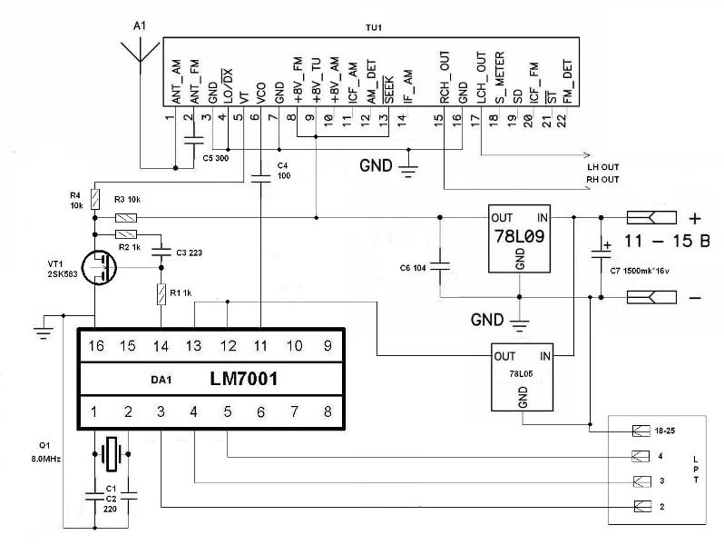

Важно:

Сначала пользовался программой tCom, http://arv.radioliga.com/index.php?option=...einfo&id=16 здесь, внизу страницы, можно скачать. Этой прожкой менял уровни на выводах COM порта. Устанавливал высокий уровень на выводе CE синтезатора, затем последовательно вводил управляющее слово, побитно, начиная с первого. В соответсвии с тем, ноль или единица, устанавливал уровень на выводе Data микросхемы синтезатора, и затем устанавливал и снимал единицу на выводе Cl. После загрузки всего слова снимал высокий уровень на выводе СЕ. Таким образом все слово по одному биту в синтезатор и загонял. Жуть конечно, но проги писать для PC я не умею, пришлось так действовать. Можно задействовать любые выходные линии COM порта, предприняв меры для ограничения напряжения и уровней отрицательной полярности. Потом набросал прошивку для контроллера, и управлял им. Еще есть прога, для непосредсвенного управления приемником на микросхеме LM7001, она к какому то радиоконструктору шла в комплекте. http://forum.cxem.net/index.php?showtopic=31549

Как всегда во всём виновными оказались сопли, только не на плате, а в голове.
Последнюю единицу в волшебном слове отвечающую за переключение AM/FM я выводил не в том бите...
Ещё была заменена микруха PLL (LM7001), но хоть меняй, хоть не меняй - волшебное слово только сейчас было произнесено правильно.
Короче, всё работает. Радоваюсь "ахтунг`овому" приёму. Всем - 73!

УКВ синтезатор частоты на микросхеме LM7001
http://www.qrz.ru/schemes/contribute/constr/ur5vul-synt/
Алексей Темерев, UR5VUL
Украина
Email: temerev (at) ukr.net
Обсуждение здесь: http://www.cqham.ru/forum/showthread.php?t=9678&page=1
В последнее время в печати появилось много схем синтезаторов для аппаратуры диапазона 144-146 МГц. Тем не менее, описанный здесь синтезатор представляет интерес тем, что в нём применена недорогая микросхема-синтезатор LM7001J (производитель – фирма SANYO), используемая в бытовых радиоприёмных устройствах.
Синтезатор предназначен для работы в устройствах с промежуточной частотой 10.7 МГц, обеспечивает формирование сигнала с частотой 133.3-135.3 МГц в режиме приёма и 144-146 МГц в режиме передачи.
Шаг сетки частот составляет 25 кГц.
Есть возможность сканирования частот во всём рабочем диапазоне в режиме приёма.
Количество репитерных каналов –9 (R0-R8)
Напряжение питания синтезатора составляет 8…15В, ток потребления не более 50 мА.
Уровень высокочастотного сигнала на выходе синтезатора на нагрузке 50 Ом составляет не менее 0.1 В.
Управление микросхемой синтезатора осуществляется с помощью микроконтроллера AT90S1200. Этот тип контроллера выбран автором как один из самых дешёвых на рынке.
Индикация частоты производится с помощью ЖКИ индикатора, применяемого в импортных телефонах и АОНах.
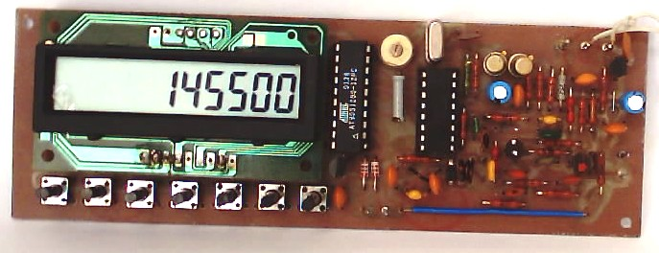
При подаче напряжения питания синтезатор сразу начинает работу на частоте, записанной в 1-й ячейке памяти. На индикаторе отображается частота, на которой синтезатор будет работать в режиме передачи. Каждое нажатие на кнопку UP или DN приводит к смещению рабочей частоты на 25 кГц вверх или вниз. При нажатии на кнопку SCAN включается режим сканирования. Сканирование производится во всём диапазоне рабочих частот.
Сигналом остановки сканирования служит уровень логического нуля, поданный на вывод "SCAN" микроконтроллера. Оптимальным образом для этой цели послужит ключ с открытым коллектором, поскольку ножки порта микроконтроллера, настроенные на ввод, притянуты к положительному источнику питания с помощью внутренних резисторов.
При появлении в канале несущей сканирование приостанавливается и возобновляется через несколько секунд после её пропадания. Для выхода из режима сканирования достаточно нажать на одну из кнопок UP, DN, SCAN. При нажатии на кнопку REP синтезатор переходит в режим работы с репитерными каналами. Переход по каналам осуществляется кнопками UP и DN. На индикаторе в этом случае отображается непосредственно номер канала (R0…R8). Режим сканирования для репитерного режима не используется. Выход из него производится повторным нажатием на кнопку REP.
Для перехода на частоту, записанную в одной из ячеек памяти, необходимо нажать на соответствующую кнопку 1….3. Для записи частоты в ячейку памяти необходимо набрать на индикаторе значение частоты, нажать кнопку с номером ячейки и, не отпуская, кнопку REP. При выключении питания информация, записанная в ячейках памяти, сохраняется.
Внутренняя структура микросхемы LM7001, согласно документации позволяет построить синтезатор частоты на частоты 45-130 МГц с шагом 25, 50 или 100 кГц. Однако несколько имеющихся у автора экземпляров этой микросхемы без проблем работали на частотах любительского 2-метрового диапазона 144-146 МГц. Более подробно о этой микросхемы можно узнать из технического описания (файл LM7001.pdf), имеющихся на многих сайтах с технической информацией (например, на www.promelec.ru в разделе "описания").
Электрическая принципиальная схема синтезатора приведена на рис.1.
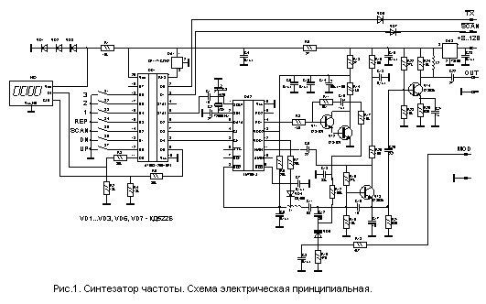
(Щелкните мышь для увеличения изображения)
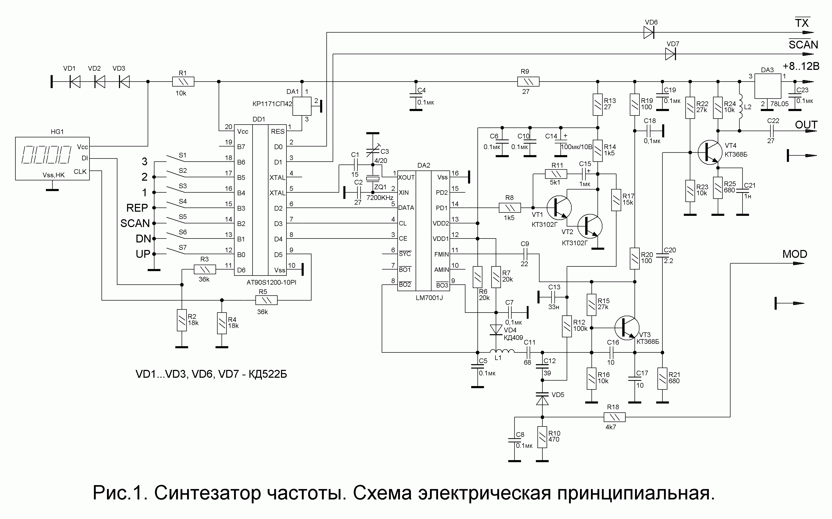
Микроконтроллер DD1 обрабатывает команды при нажатии клавиш, выдаёт данные в индикатор и управляет работой синтезатора DA2 по трёхпроводной шине. Микросхема-супервизор DA1 служит для формирования сигнала сброса микроконтроллера. Пока напряжение питания не достигнет значения 4,2В, на выводе 1 микроконтроллера будет присутствовать уровень логического нуля, после чего уровень скачкообразно устанавливается в "1".
При этом исключается искажение информации ОЗУ, возникающие при плавном нарастании напряжения питания микроконтроллера.
Микроконтроллер DD1 тактируeтся от внутреннего генератора DA2, работающего на частоте 7,2 МГц. ГУН собран на транзисторе VT3 по схеме "ёмкостной трёхточки". Катушка индуктивности ГУНа состоит из двух частей. В режиме приёма "работают" обе части катушки, при передаче – только одна (большая) часть.
В составе микросхемы LM7001 есть три ключа на полевых транзисторах (их открытые стоки подключены к выводам ВО1…ВО3). Состояние этих ключей изменяется при изменении соответствующих битов управления. Микросхема программируется так, что во время приёма ключ ВО1 закрыт, ВО3- открыт. При этом диод VD4 заперт и катушка L1 полностью включена. При переходе в режим передачи ключ ВО1 отпирается, ВО3 – запирается, открывается диод VD4 и ёмкость С4 заземляет по переменному току часть катушки.
На транзисторе VT4 собран буферный каскад сигнала ГУНа.
Составной каскад, собранный на транзисторах VT1 и VT2 выполняет роль инвертирующего усилителя сигнала ошибки ФАПЧ и активного фильтра.
Напряжение питания индикатора HG1 (1.5 В), снимается с делителя R1VD1…VD3.
Для согласования уровней логических сигналов, подаваемых на индикатор, применяются резистивные делители R2…R5.

Конструкция и детали
Вся конструкция собрана на одной печатной плате размерами 148х50 мм, выполненной из одностороннего текстолита.
Чертёж печатной платы в формате Sprint Layout.(рис.2)
Расположение элементов на печатной плате.(рис.3)
В конструкции использованы постоянные конденсаторы типа К10-17 или КМ. Подстроечный конденсатор С3 – типа КТ4-23. Электролитические конденсаторы С14 и С15 типа К50-35. Постоянные резисторы – типа С2-23, С1-4. Для перестройки ГУНа автор применил имеющиеся у него в наличии варикапы КВ134АT-9. Вместо них с успехом можно применить любые высокочастотные низковольтные варикапы с начальной ёмкостью 18-22 пФ. Микросхему-супервизор DA1 можно заменить импортным аналогом PST529D. В качестве индикатора использован десятиразрядный ЖК модуль с контроллером НТ1611 фирмы Holtek. Индуктивность L1 состоит из двух частей- по 0.5 и 2.5 витков провода 0.45мм (считая от "холодного" конца) на оправке 4мм. Дроссель L2 намотан непосредственно на резисторе R24 и содержат 15 витков провода диаметром 0.15мм.

Настройка
После сборки синтезатора необходимо отпаять верхний (по схеме) вывод резистора R17 и подать на него напряжение +2.5 В от внешнего источника. Для этой цели можно использовать подстроечный резистор сопротивлением 1-10 кОм, одним выводом подключенный к точке +5В, другим- на корпус. Напряжение снимается с движка резистора. Включив синтезатор, его переводят в режим передачи и на выходе OUT с помощью частотомера замеряют частоту ГУНа. Сдвиганием и раздвиганием витков большей части катушки индуктивности L1 добиваются того, чтобы частота генерируемого сигнала была как можно ближе к значению 145.5 МГц. После этого синтезатор переключают в режим приёма и снова контролируют значение частоты. Изменением формы меньшей части катушки устанавливают частоту, генерируемую ГУНом, близкой к 134.8 МГц. По окончании подстройки частоты ГУНа витки катушки фиксируют парафином или воском, вывод резистора R17 запаивают в плату. Далее к выходу синтезатора подключают частотомер. Подстройкой С3 добиваются того, чтобы частота генерируемого сигнала на любом канале отличалась от требуемой не более чем на несколько сотен герц. Заключительный этап-проверка работы синтезатора во всех режимах. Управляющее напряжение на варикапе в рабочем диапазоне частот должно быть в пределах 1.5-4.5 В.
Величину модулирующего сигнала, подаваемого в синтезатор, целесообразно подбирать уже в собранной радиостанции. Качество передаваемого сигнала можно оценить с помощью близкорасположенного контрольного приёмника.

Как запрограммировать микроконтроллер
Для программирования АТ90S1200 автор воспользовался программатором PonyProg2000, разработанным Клаудио Ланконелли. Последние релизы программного обеспечения , схемы программаторов для различных типов микроконтроллеров и подробную инструкцию по использованию можно найти на сайте www.lancos.com, также полезную информацию о использовании программатора можно почерпнуть из [1]. "Железо" этого программатора содержит базовый блок, подключаемый к СОМ – либо LPT порту компьютера и сменные адаптеры для каждого семейства микроконтроллеров. Однако если предполагается программировать только определённый тип микросхем, например, АT90S1200 и AT90S2313, то можно воспользоваться упрощённым адаптером для СОМ-порта (рис.4)
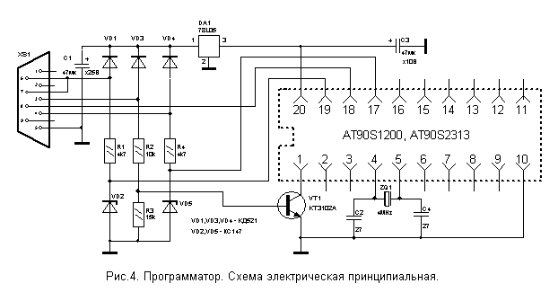
Данные для программирования программной памяти микроконтроллера и ОЗУ лежат в файле прошивки.

О использовании синтезатора
При эксплуатации синтезатора для уменьшения паразитных наводок, снижающих качество сигнала, его необходимо помещать в экранированный отсек.
Конструкция, предложенная автором, (расположение микроконтроллера, микросхемы синтезатора и ГУНа на одной плате) не всегда оказывается удобной.
По необходимости можно микросхему синтезатора и ГУН расположить на отдельной плате, также применить другую схему ГУНа. Изменять программу прошивки микроконтроллера при этом не нужно.

Фьюзы под ATTiny2313
http://www.cqham.ru/forum/showthread.php?t=9678&page=3
ловите я думаю там все видно извеняюсь за качество лучше не смог.
тинька стоит на внутренем генераторе 8мгц
reset при 4.3v
задержка запуска 65мкс
конденсатор с1 можно убрать
в даном случае он нам не нужен
удачи будут вопросы отвечу.
Если используете софт пони прог fuse bit spein вы не выключите
он заблокирован. если даже и запрограмируете spein то тут 1мгц
уже не поможет токо паралельный програматор.
просто иза плохого качества картинки невидно што spein установлен
извеняюсь ешо раз за качество.
на шот супервизора я в новых контролерах таких как тини и выше.
использую емкость и резистор в этих контролерах уже в нутри
супервизор пока без проблем, но кашу маслом не испортить.
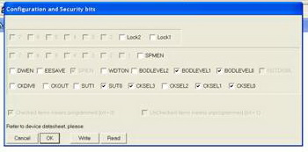

Литература
- Долгий А. Разработка и отладка устройств на МК. Радио, №6, 2001г., с.24-26; №7, 2001г., с19-21;
- Матанцев А. Контроллер и синтезатор. Радио, №3, 2001 г. с. 62-63.

Синтезатор частоты диапазона от 87,5 до 108мГц на основе микросхемы LM7001

http://fmtx.at.ua/index/lm7001_12f629/0-8

Два варианта синтератора. Оди с ГУН-ом, второй без.
Схем ГУН-ов полно в интернете поэтому я пропущу его. Прилагаю фото и печатную плату как один из вариантов использования синтезатора частоты.

В прошивке реализовано сохранение последней выбранной частоты в энергонезависимую память. При включении питания автоматически устанавливается сохраненная частота на синтезаторе. Шаг перестройки синтезатора 50кГц. При зажатой кнопке происходит прокрутка частоты в соответственную сторону..

Варианты печатных плат для Sprint-Layout 5.0
Синтез с генератором тут, без генератора тут.

Скачать синтезатор одним архивом тут.

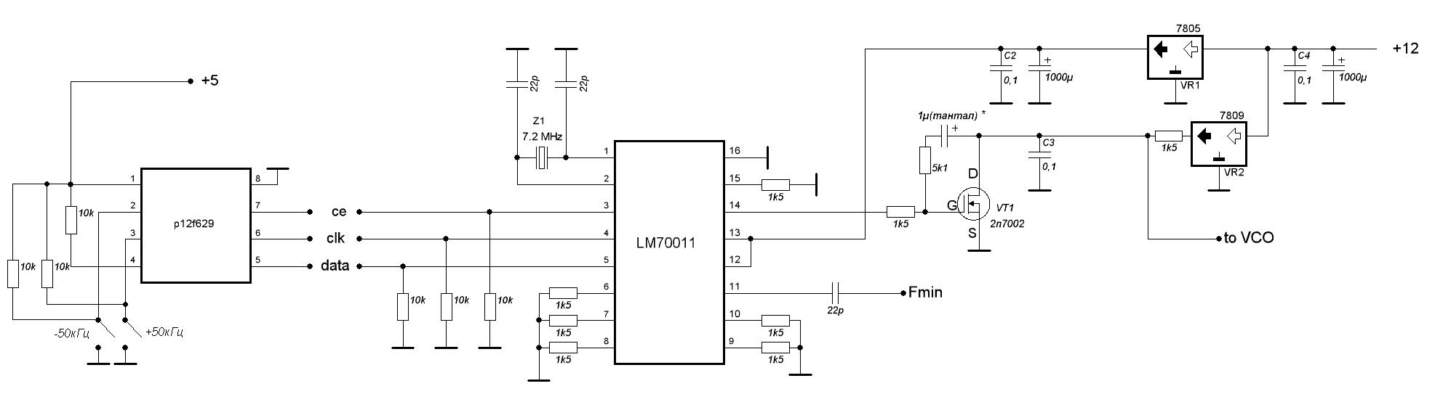

FM приемник для персонального компьютера.
http://www.vasp13.narod.ru/maco1000.htm
Настоящая конструкция предназначена для применения совместно с персональным компьютером. В этом случае резко расширяются в первую очередь сервисные возможности радиоприемника, а именно:
- Включение и выключение приемника с терминала компьютера.
- Электронная настройка.
- Автоматическое сканирование диапазона с последующей записью в память предустановок (название станции, частота, номер канала, уровень громкости для данной станции).
- Электронная регулировка громкости.
- Шесть клавиш прямого вызова заранее сохраненных станций.
- Индикация частоты, номера программы, уровня громкости, а также индикация точной настройки и приема стерео - сигнала.
Приемник (pic1) управляется с СОМ-порта компьютера, а так как сам компьютер является довольно мощным источником помех, то приемник рекомендуется располагать на расстоянии не менее пол - метра от системного блока и монитора. Выход ЗЧ соединяется с линейным входом звуковой карты, но возможно и непосредственное подключение головных телефонов к приемнику.
Приемник построен на микросхемах TEA5711 (PHILIPS) –собственно приемник, TA8119P (TOSHIBA) – усилитель мощности ЗЧ с электронной регулировкой громкости, и LM7001- синтезатор частоты.
Технические параметры приемника:
- Диапазон принимаемых частот………………………….…....88,5-108MHz.
- Напряжение питания…………………………………….…….4,5-12V.
- Чувствительность (С/Ш=26dB).……………………….………1mkV.
- Выходная мощность, на канал………………………….………0,25W.
- Регулировка громкости………………………………….………35dB.
- Разделение каналов………………………………………………26dB.
- Коэффициент гармоник НЧ…………………………….………0,8%.

Тюнер. В радио тракте применена микросхема TEA5711фирмы PHILIPS. Ее применение обусловлено отличными техническими параметрами, хорошей повторяемостью и нечувствительностью к помехам. Сигнал ВЧ от антенны через конденсатор С1 поступает на вход ИС DA1, далее усиливается (контур L1, С5С6 VD2) и поступает на смеситель. Туда же поступает сигнал гетеродина (контур L2, С7С8VD2 ), частота которого на 10,7МГц выше, чем входная. Выделенная промежуточная частота (10,7МГц) усиливается двухкаскадным усилителем и детектируется. В качестве резонансных элементов ПЧ применены пьезокерамические фильтры. Через конденсатор C12 сигнал поступает на вход стерео декодера, оттуда, разделенный низкочастотный сигнал через конденсаторы С16,С17 поступает на входы УНЧ DA2. Микросхема УНЧ DA2 ТА8119Р представляет собой полный тракт проигрывателя компакт-кассет, в нашем же случае используется только ее усилитель мощности ЗЧ. Достоинство - электронная регулировка громкости и хорошие параметры, недостаток – большое количество электролитических конденсаторов в обвязке. Усиленный сигнал звуковой частоты через конденсаторы С23 и С24 поступает на разъем S1.
Синтезатор. ИС LM7001 представляет собой синтезатор частоты AM\FM диапазона с тремя выходами переключения диапазонов, в нашем случае они используются для регулировки громкости и включения \ выключения тюнера..
Основные параметры:
Напряжение питания…….…….………………………………………..5V.
Потребляемый ток…………..……………………………………….….25 mA.
Максимальный выходной ток на выводах ВО1-ВО3…………………3 mA.
Входная частота, FM……………..……………………………………..45-150MHz.
АМ……………………………………………………0,5-10 MHz.
Частота кварцевого резонатора (рекомендуемая)……………………..7,2MHz
Амплитуда входного сигнала, FM………………………………………0,1-1,5V
АМ……………………………………...0,1-1,5V
Из особенностей следует отметить трех-проводный интерфейс и наличие выхода частоты 400 кГц для тактирования внешних устройств.
Печатная плата Схема расположения элементов
Назначение выводов.
1. XOUT -Выход кварцевого резонатора.
2. XIN -Вход кварцевого резонатора.
3. CE -Вход управления СЕ.
4. CL -Вход управления CL .
5. DATA -Вход управления DATA.
6. SYC -Выход тактовый 400кГц.
7. BO1 -Выход регистра, открытый сток.
8. BO2 -Выход регистра, открытый сток.
9. BO3 -Выход регистра, открытый сток.
10. AMIN -Вход АМ сигнала гетеродина.
11. FMIN -Вход FM сигнала гетеродина.
12. VDD1 -Питание.
13. VDD2 -Питание.
14. PD1 -Выход фазового детектора AM.
15. PD2 -Выход фазового детектора FM.
16. VSS – “земля”.
Алгоритм работы. Внутри микросхема содержит два входных усилителя (АМ и ЧМ), опорный и программируемый делители, фазовый детектор, а также 24- битный сдвиговый регистр, в который через вход DATA записываются все установки. Этот же регистр имеет три выхода ВО1-ВО3 с открытым стоком, предназначенные для переключения диапазонов путем подачи на соответствующие блоки напряжения питания. Возможно использование этих выводов и для других целей, при этом необходимо помнить, что максимальное напряжение на выводах ВО1-ВО3 не должно превышать 12В и ток не более 3мА.
Рассмотрим работу ИС в случае FM приема, для АМ режима все происходит точно так же. Сигнал с опорного генератора 7200 Кгц, делится на некоторое число для получения опорной частоты (в нашем случае она равна 100 Кгц). Частота с гетеродина приемника через конденсатор С9 поступает на эмиттерный повторитель (VT2),а с его выхода приходит на вход FMIN (вывод 11) , и также делится на заранее загруженное в регистр число, определяющее частоту настройки гетеродина, измеренную в единицах опорной частоты. Два полученных сигнала сравниваются между собой по фазе, и в результате делается вывод о направлении подстройки частоты. Напряжение на выходах фазового детектора (вывод 14) изменяется относительно некоего уровня в ту или иную сторону в зависимости от входной частоты, и поступает на варикапные матрицы УВЧ и гетеродина. Таким образом синтезатор постоянно следит за фазой сигнала гетеродина и подстраивает его в случае необходимости. Выходы фазового детектора перед подачей на варикапы необходимо проинвертировать, для этого применяется полевой транзистор VT1 с простой цепью фильтрации.
Формат данных.
Формат данных, загружаемых в регистр состоит из 24 бит:
1.УСТАНОВКА ДЕЛИТЕЛЯ ЧАСТОТЫ |  |  |  |  |  |  |  |  |  |  |  |  |  | 2. |  |  |  | 3. Установка выходов. |  |  |  | 4. Уст. опорной частоты |  |  | 5
D0 | D1 | D2 | D3 | D4 | D5 | D6 | D7 | D8 | D9 | D10 | D11 | D12 | D13 |  | T0 | T1 | B0 |  | B1 | B2 | TB | R0 | R1 | R2 | S
1. Установка делителя. Для установки делителя АМ диапазона используются биты D4-D13, для FM диапазона используются все 14бит- D0-D13. Для АМ диапазона состояние младших бит безразлично.
2. Т0 и Т1- тестовые биты, должны быть установлены в “0”.
3. Установка выходов регистра. Для установки выходов регистра используются биты В0-В2 и ТВ. Все возможные состояния выходов приведены в таблице.
Вход |  |  |  | Выход
В0 | В1 | В2 | ТВ | ВО1 | ВО2 | ВО3
0 | 0 | 0 | 0 | * | * | *
0 | 0 | 1 | 0 | 0 | 0 | 1
0 | 1 | 0 | 0 | 0 | 1 | 0
0 | 1 | 1 | 0 | 0 | 1 | 1
1 | 0 | 0 | 0 | 1 | 0 | 0
1 | 0 | 1 | 0 | 1 | 0 | 1
1 | 1 | 0 | 0 | 1 | 1 | 0
1 | 1 | 1 | 0 | 1 | 1 | 1
0 | 0 | 0 | 1 | ТВ | * | *
 | 1 | 0 | 1 | ТВ | 1 | 0
 | 0 | 1 | 1 | ТВ | 0 | 1
 | 1 | 1 | 1 | ТВ | 1 | 1
1 | 0 | 0 | 1 | ТВ | 0 | 0
Состояние TB – выход частоты 8 Гц.
4. Установка опорной частоты. Возможен выбор одной их семи опорных частот, их установка производится битами R0,R1и R2.
5. Переключение AM/FM – бит S. Установка его в “1”- FM, установка в “0”-АМ.
Обратите внимание, что при всех “нулях” в битах В0-В2 и ТВ, на выходах регистра ВО1-ВО3 устанавливаются значения, приведенные в таблице выбора опорной частоты.
R0 | R1 | R2 | Fref  (kHz) | BO1 | BO2 | BO3
0 | 0 | 0 | 100 | 1 | 1 | 0
0 | 0 | 1 | 50 | 1 | 1 | 0
0 | 1 | 0 | 25 | 1 | 1 | 0
0 | 1 | 1 | 5 | 0 | 0 | 1
1 | 0 | 0 | 10 | 1 | 0 | 1
1 | 0 | 1 | 9 | 1 | 0 | 1
1 | 1 | 0 | 1 | 0 | 1 | 1
1 | 1 | 1 | 5 | 0 | 0 | 1
Расчет установки частоты.
- FM диапазон, шаг перестройки 100kHz (Fref. = 100 kHz).
FM VCO (частота гетеродина) =100,7 MHz,
FM IN ( частота приема) =90 MHz, ПЧ =10,7MHz
Делитель = 100,7 MHz / 100kHz = 1007 = 3EF (hex).
- AM диапазон, шаг перестройки 10 kHz (Fref = 10 kHz).
AM VCO (частота гетеродина) = 1450 kHz
AM IN (частота приема) = 1000 kHz, ПЧ = 450kHz
Делитель = 1450kHz /10kHz = 145 = 91 (hex).
Необходимо отметить,что для нормальной работы необходимо установить керамический конденсатор между выводами 12,13 (они соединяются вместе) и выводом 16.
Управление микросхемой синтезатора осуществляется при помощи некоторых выходных сигналов COM-порта, а именно: RTS используется для подачи сигнала выборки CE, DTR- для передачи последовательных данных, а TX используется как строб данных CL. Все сигналы подаются на схему через ограничители тока (резисторы) и уровня (защитные диоды).
Выход ВО1в нашем случае применяется как выключатель питания тюнера. Управляемым элементом является мощный транзистор VT3, при этом синтезатор остается включенным.
Выходы ВО1 и ВО2 – регулировка громкости. На резисторах R17R18R19R20R21 собран простейший 2-битный ЦАП, позволяющий получит четыре уровня громкости, чего оказалось более чем достаточно. Напряжение регулировки громкости подается на вывод 11 микросхемы усилителя ЗЧ. Максимальному усилению ИС усилителя ЗЧ соответствует напряжение 1,3 Вольта на выводе 11, дальнейшее увеличение этого напряжения усиление не изменяет. Поэтому для установки максимального уровня усиления ЗЧ был введен делитель R22R23, устанавливающий уровень 0,7 Вольт на выводе 11 в положении максимального усиления.
Параметры ИС синтезатора позволяют применять ее и в других радиолюбительских конструкциях, например, АМ и ЧМ радиоприемники, радиостанции, анализаторы спектра, генераторы частоты от 500 кГц до 150 МГц и так далее. Для этих целей была написана программа “LM7001prog”, значительно сокращающая время разработки конструкций на базе LM7001.
Конструкция и детали. Все элементы приемника размещены на односторонней печатной плате, а для уменьшения габаритов применены SMD компоненты, но это необязательно. Катушки намотаны проводом диаметром 0,6-0,9мм на оправке 4мм, намотка вплотную 4,5 витка (выводы катушек находятся по краям, а не на одной оси). Вместо транзистора 2SK583 можно применить 2SK669, а вместо пьезокерамических фильтров ФП1П6-1,3 и ФП1Д6-23-04 возможно применение из зарубежных аналогов SFE10,7-MA5 и CDA10,7.Варикапы ВВ134 по параметрам соответствуют отечественным варикапам КВ109Г, но при этом увеличатся габариты печатной платы.
Наладка. После распайки всех элементов (кроме конденсаторов С6 и С8 - они устанавливаются только в случае применения варикапов других типов) и проверки на отсутствие ошибок монтажа, не подключая приемник к компьютеру, включаем питание.. Для этого закорачиваем эмиттер и коллектор транзистора VT3, таким образом мы подаем питание на тюнер, минуя синтезатор. В головных телефонах должен быть слышен характерный шум. Это свидетельствует о том, что весь тракт работает нормально и ошибок в монтаже нет. При отсутствии шума (или сигнала работающей станции) снова проверяем монтаж на отсутствие “залипов” и сначала проверяем тракт УНЧ. Проще всего это сделать, касаясь пальцем выводов 5 и 12 микросхем УНЧ. Таким же образом проверяем тракт стерео декодера (ножка 28 или 29 микросхемы приемника). В обоих случаях должен быть слышен фон. Усилитель ПЧ и детектор проверяем поочередным касанием отверткой выводов пьезокерамических резонаторов – при исправности тракта ПЧ и детектора прослушиваются АМ станции. Не торопитесь трогать катушки гетеродина и УВЧ, практика показала, что 99 процентов неисправностей связано с неаккуратным монтажом. Следующий этап - подключаем переменный резистор настройки, его номинал может быть от 10k до 1М. Вращая его “движок”, настраиваемся на самую низкочастотную радиостанцию, а потом на самую высокочастотную радиостанцию. Цель этой операции - убедиться, что при изменении напряжения настройки на варикапах в пределах от 0,2V (приблизительно) до максимума напряжения питания мы принимаем все станции.
Обычно весь диапазон “умещается” в 1-2 Вольта напряжения настройки. Изредка требуется изменить нижнюю или верхнюю границы принимаемого диапазона.
В этом случае для повышения частоты приема слегка раздвигаем катушку гетеродина и УВЧ, а для понижения - параллельно обеим катушкам припаиваем по керамическому конденсатору емкостью 5,1-15 пикофарад. Заметим, что варикапная матрица (или варикап) имеет максимальную емкость при минимальном напряжении на нем. Еще одно обстоятельство – варикап имеет нелинейную характеристику по емкости, поэтому нужно стараться, чтобы весь диапазон приема находился в пределе от 0V до 2,5V напряжения настройки. При малых значениях управляющего напряжения характеристика варикапа более-менее линейна.
Заключительный этап – регулировка чувствительности и настройка стерео декодера.
Наша задача - как можно точнее настроить входной контур на частоту, которая ниже на 10,7 МГц от частоты гетеродина. В этом случае чувствительность приемника будет максимальной.
Для этого, настраиваемся на самую слабую станцию и, приближая ферритовый стерженек от старых контурных катушек к катушке УВЧ, наблюдаем за уровнем громкости. Ферритовый стержень увеличивает индуктивность катушки УВЧ и, соответственно, понижает частоту приема. Если громкость увеличивается, можно поступить двояко - или припаять дополнительный конденсатор небольшой емкости параллельно катушке УВЧ, либо чуть-чуть раздвинуть гетеродинную катушку (при раздвигании гетеродинной катушки мы увеличиваем частоту гетеродина, поэтому нам придется подстроиться на станцию заново). В случае ухудшения громкости, применяем стержень от шариковой ручки (диамагнитный материал – медь, латунь или бронза, уменьшает индуктивность и тем самым повышает частоту приема)- латунный пишущий узел приближаем к катушке УВЧ. При улучшении громкости слегка раздвигаем катушку, а при ухудшении – либо припаиваем конденсатор, либо смещаем частоту гетеродина. Цель этих манипуляций – добиться того, чтобы приближение как ферритового, так и латунного стержня к входной катушке только ухудшало бы качество приема.
Стерео декодер. Резистор R4 меняем на подстроечный номиналом около 100-150к. Вращая его “движок” добиваемся устойчивого срабатывания стерео декодера, ориентируясь на слух, как на сильных так и на слабых станциях. Далее, измерив сопротивление подстроечного резистора, впаиваем на его место постоянный резистор соответствующего номинала. Хотя во многих случаях такой настройки не требовалось, декодер устойчиво работал при номинале резистора R4 равному100к.
На этом наладку тюнера можно считать законченной. Наладки синтезатор не требует. Далее, снимаем перемычку с транзистора VT3 и подключаем приемник к компьютеру. Запускаем управляющую программу “МАСО1000” и пользуясь указателем “мышки” включаем приемник. Правая клавиша “мышки” вызывает меню, в котором можно изменять порт, записывать названия станций, их частоты, уровень громкости и так далее (указатель “мышки” должен находиться на поле окна программы). В остальном пользование программой не вызывает никаких трудностей.
Приемник показал высокие параметры и хорошую повторяемость. Большинство собранных плат совершенно не требовали какой-либо наладки.

Синтезатор частоты для радиовещательного приемника УКВ на PIC16F84A и дисплее МТ-10Т7-7Т
http://radio-hobby.org/modules/news/article.php?storyid=480
В помещаемой здесь статье описан вариант простого синтезатора частоты на специализированной микросхеме LM7001. Управление им обеспечивает микроконтроллер PIC16F84A с жидкокристаллическим индикатором МТ-10Т7-7Т.

На разработку и практическое выполнение описываемого ниже устройства нас побудило желание создать простой, недорогой и, главное, доступный для повторения синтезатор частоты. Обычно применяемые микросхемы синтезаторов малодоступны и дороги, часто отсутствуют прошивки микроконтроллеров. Поиск, например, ЖК индикатора с контроллером НТ1613, продолжавшийся более года в разных фирмах города, оказался безрезультатным.
За основу устройства взят синтезатор частоты LM7001JM фирмы SANYO, часто применяемый в зарубежной бытовой радиоприемной технике.
Использованный в устройстве ЖК индикатор МТ-10Т7-7Т имеет много достоинств по сравнению с часто применяемыми на основе контроллера НТ1613: наличие десятичных точек, простота сопряжения с микроконтроллером по уровням сигналов, более широкий угол обзора и, главное, доступность.
Идея применить микросхему LM7001JM заимствована в статьях А. Темерева (UR5VUL) "УКВ синтезатор частот" и "Микросхемы серии LM7001 для синтезатора частот" ("Радио", 2003, № 4), за что авторы ему очень благодарны.

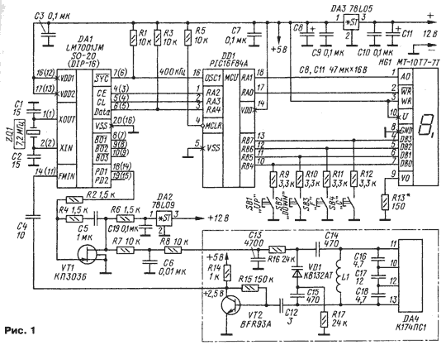

Технические характеристики синтезатора
Диапазоны синтезируемых частот, МГц ...........76,5...84,7 ; 98,7...118,7
Дискретность перестройки,кГц ..................50
Число запоминаемых каналов ....................21
Потребляемый ток, мА.................................24
Принципиальная схема устройства представлена на рис. 1. Для тактирования микроконтроллера DD1 использованы импульсы с частотой следования 400 кГц, снятые с внутреннего делителя синтезатора DA1 (сигнал SYC). При этом отпадает необходимость применения еще одного кварцевого резонатора на частоту 4 МГц и двух конденсаторов. Устройство было испытано с макетом приемника на диапазоны частот 65,8...74, 88...108 МГц и с промежуточной частотой 10,7 МГц, собранного на микросхемах К174ПС1 и TDA1083. Часть схемы приемника (его гетеродина) также изображена на рис. 1.
Для развязки синтезатора и контура гетеродина, а также усиления сигнала включен буферный усилитель на транзисторе VT2. Разумеется, можно использовать гетеродин, собранный и по другим схемам. Управляющим элементом, включенным в его контур, служит варикап VD1. Варикапы КВ132АТ продают в пакетах по три штуки, подобранные по параметрам, поэтому остальные можно использовать для перестройки контуров усилителя ВЧ.
С целью перекрытия интервала принимаемых радиоприемником частот 65,8...108 МГц напряжение питания каскада на транзисторе VT1 с ФНЧ R7C6R8C13 пришлось увеличить с 5 до 9 В, для чего применен отдельный стабилизатор DA2, Кроме того, из контура гетеродина удалены конденсаторы. В результате единственная входящая в него емкость — емкость варикапа. Управляющее напряжение на нем при частоте принимаемого сигнала 69,4 МГц равно 2,8 В, а при частоте 107,6 МГц — 6,12 В. Очевидно, что настройку контура можно сместить в ту или другую сторону растяжением или сжатием витков катушки L1.
Выходы В01, В02 синтезатора при переходе с частоты 74 (уровень 1 на В01) на 88 (уровень 1 на B02) МГц и обратно изменяют свое состояние, что реализовано программно, поэтому их можно использовать для переключения каких-нибудь цепей. Например, можно переключать разные гетеродины, если необходимо применить отдельные для каждого диапазона, или индицировать светодиодами включенные диапазоны. Это — выходы с открытым стоком, поэтому необходимо включение внешних резисторов.
Резистор R13 для изменения яркости свечения цифр подбирают под конкретный экземпляр индикатора HG1.
Микроконтроллер DD1 запоминает и хранит в энергонезависимой памяти частоты настройки (каналы), переключает каналы и обеспечивает их настройку, определяет канал "по умолчанию" на который происходит настройка при включении приемника, индицирует на ЖК индикаторе HG1 номер текущего канала и соответствующую ему частоту приема.
Время перестройки синтезатора "от края до края" равно около 30 с, причем переходы с частоты 74 на 88 МГц и обратно реализованы программно.

После включения питания приемник находится в рабочем режиме и настроен на канал "по умолчанию". Вид экрана ЖКИ при этом показан на рис. 2,а. Приемником управляют четырьмя кнопками: увеличить — "UP", уменьшить — "DOWN", настройка — "F", работа — "С" В рабочем режиме кнопками "UP" и "DOWN" выбирают каналы, ранее настроенные на нужные частоты.
При нажатии на кнопку "F" переходят в режим настройки частоты канала, номер которого высвечен на экране ЖКИ. В этом случае экран ЖКИ имеет вид, изображенный на рис. 2,б. Кнопками "UP" и "DOWN" устанавливают частоту, которая запоминается в EEPROM микроконтроллера DD1 при нажатии на кнопку "С". При однократном нажатии на кнопки "UP" и "DOWN" частота изменяется на один шаг, а при удержании каждой кнопки происходит ускоренная перестройка синтезатора Повторное нажатие на кнопку "С" превращает настроенный канал в канал "по умолчанию".
Из особых требований к используемым деталям следует указать одно: желательно, чтобы конденсаторы С1 и С2 были с малым ТКЕ. В устройстве применены резисторы МЛТ, кроме R5, которым служит резистор для поверхностного монтажа типоразмера 1206. Оксидные конденсаторы — любые малогабаритные, остальные конденсаторы — импортные аналоги конденсаторов К10-17Б, кроме СЗ при использовании синтезатора в корпусе SO-20 или MFP-20 (для поверхностного монтажа). Конденсатор в этом случае — также для поверхностного монтажа типоразмера 0805. Кварцевый резонатор — в корпусе НС-49U. Штыревая часть разъема Х1 (на схеме не показан) на плате — PLS-8R (угловая однорядная, с шагом 2,54 мм), гнездовая часть — PBS-8. Кнопки — TS-A6PS-130. Вместо транзистора КПЗОЗБ (VT1) применимы приборы той же серии с буквенными индексами А, И. Индикатор МТ-10Т7-7Т (HG1) заменим на МТ-10Т7-ЗТ.
Рисунок печатной платы и расположение деталей на ней при использовании синтезатора LM7001JM в корпусе SO-20 представлены на рис. 3, а в случае применения микросхемы в корпусе DIP-16 — на рис. 4 (в этом варианте резистор R13 установлен навесным монтажом).
Плата изготовлена по "лазерно-утюжной" технологии из односторонне фольгированного стеклотекстолита толщиной 1,5 мм. Под микроконтроллер PIC16F84A (DD1) установлена панель DIP18.
Кнопки в устройстве — с толкателями длиной 13мм, на которые можно надеть колпачки большего диаметра. Можно применить кнопки с меньшей длиной толкателя, но установить их на отдельной маленькой плате, которую можно разместить в удобном месте.
Кварцевый резонатор ZQ1 закрепляют в положении "лежа". Длина выводов транзистора VT1 — как можно меньше. Индикатор HG1 крепят к плате на стойках высотой 10 мм с резьбой МЗ и соединяют с платой проводом МГТФ 0,14. Разъем Х1 установлен на плате с таким расчетом, чтобы при вставлении в ответную (гнездовую) часть торец платы синтезатора соприкасался с кросс-платой, на которой установлены плата приемника и сетевой блок питания. Дополнительно плату синтезатора крепят к кросс-плате двумя дюралюминиевыми уголками (с отверстиями) и винтами с гайками МЗ (уголки вставлены между платой и резьбовыми стойками).
Подбор элементов ФНЧ не потребовался, но может понадобиться подбор полевого транзистора VT1.
Фотографии платы, изготовленной по рис. 4, с обеих сторон показаны на рис. 5 и 6, а с установленным индикатором — на рис. 7 (кнопки — на отдельной плате).
Скачать программу (Нех-файл) микроконтроллера

Радиокот Тюнер
Настя
http://radiokot.ru/forum/viewtopic.php?f=28&t=16866
Я могу ошибаться, но это усилитель тока, т.к. сигнал на выходе
LM7001 согласно даташита равен 10 наноампер.
Сопротивление которое надо подбирать = 3к3,
транзисторы я ставила КТ368, Sergey_74 ставил КТ3102.

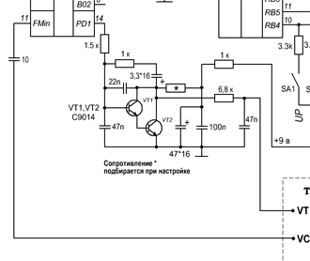
Привожу схему своего приемника. Я его для себя закончила.
Дописываю программу на ПК для его управления как тюнером.
При желании можете состыковать со своим проектом.
От вас нужна одна исходящая линия в формате RS-232.
От вас Tx к моему Rx и общая земля (без пошлостей).
Протокол примитивный - описан в схеме.

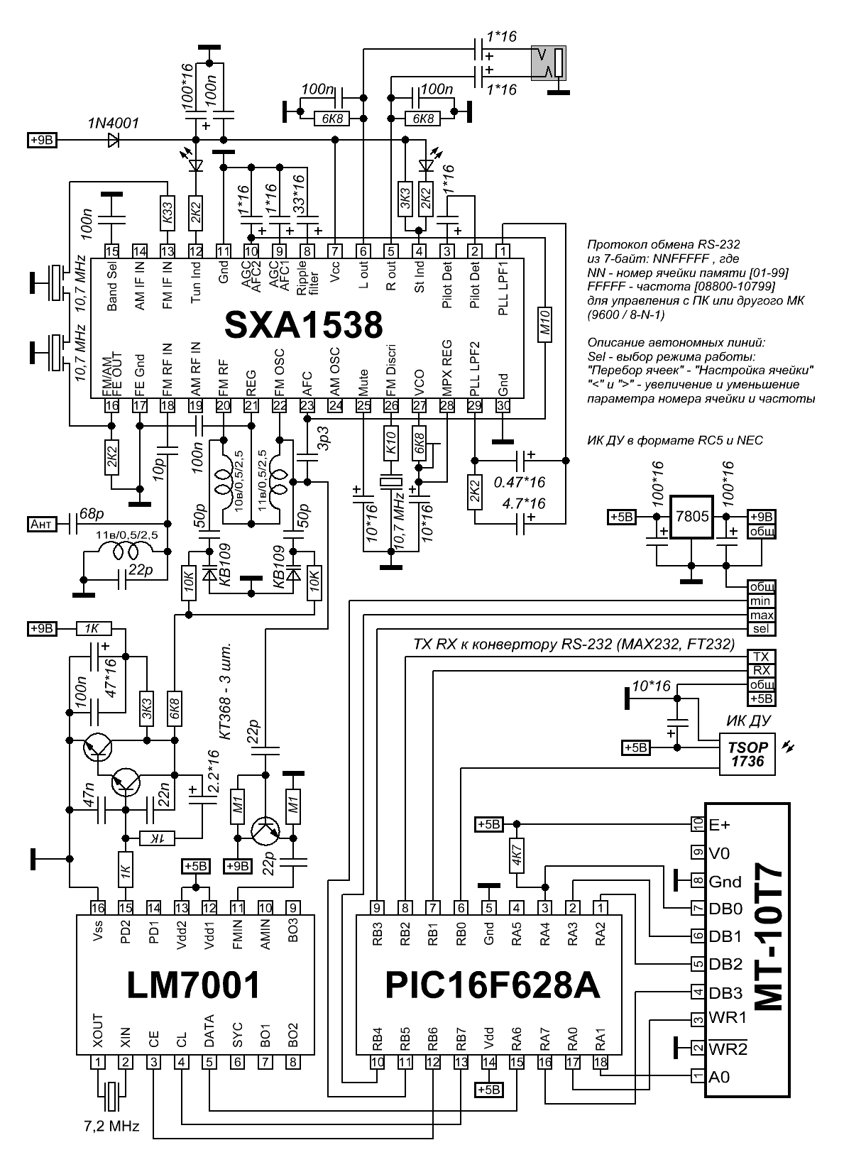

\

Вариант блока управления УКВ приемника с синтезатором частоты на микросхеме LM7001
http://www.radioradar.net/radiofan/antenns/version_control_unit_vhf_receiver_frequency_synthesizer_lm7001.html
Описания УКВ ЧМ радиоприемников с синтезаторами частоты и светодиодными или ЖК индикаторами опубликованы в "Радио" [1, 2]. Блок управления этими радиоприемниками можно упростить и повысить его экономичность, если для индикации частоты применить стрелочный измерительный прибор, а из органов управления использовать только механический энкодер. Этого набора компонентов достаточно, чтобы обеспечить перестройку по частоте во всем диапазоне, а на индикаторе по пропорциональному отклонению стрелки оценить частоту. Практика показала, что такой способ управления и индикации довольно привлекателен и удобен.

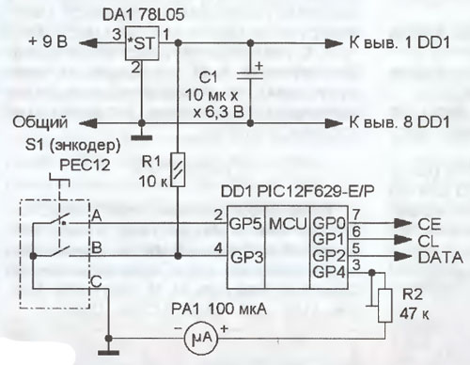
Рис. 1
Схема блока управления показана на рис. 1. Его основа - микроконтроллер DD1. Перестройку по частоте осуществляют механическим инкрементирую-щим энкодером S1. Информация о последней настройке сохраняется в энергонезависимой памяти микроконтроллера при выключении питания и автоматически загружается при последующем включении. Индикатором частоты настройки служит микроамперметр РА1. Шкала индикатора линейна, что облегчает ее градуировку и позволяет получить высокую точность настройки.
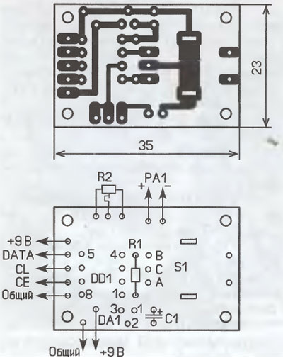
Рис. 2
Все детали, кроме микроамперметра, устанавливают на печатной плате (рис. 2) из односторонне фольгиро-ванного стеклотекстолита толщиной 1,5...2 мм. Энкодер монтируют со стороны печатных проводников. Внешний вид смонтированной платы показан на рис. 3.

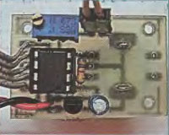
Рис. 3

Применены постоянные резисторы МЛТ, С2-23, подстроечный многооборотный - 3296W или его отечественный аналог СП5-2В6. Оксидный конденсатор - импортный. Микроконтроллер PIC12F629 заменим на микроконтроллер PIC12F675, причем для каждого из них имеются коды "прошивки". Энкодер РЕС12 можно заменить на РЕС16 или ЕС11 с соблюдением правильности включения по цоколевке. Номиналы сопротивлений и конденсаторов могут отличаться от указанных в пределах ±20 %. В устройстве может быть применен стрелочный индикатор с током полного отклонения от 100 мкА до 10 мА. Номинал резистора МЛТ, С2-23, подстроечный многооборотный - 3296W или его отечественный аналог СП5-2В6. Оксидный конденсатор - импортный. Микроконтроллер PIC12F629 заменим на микроконтроллер PIC12F675, причем для каждого из них имеются коды "прошивки". Энкодер РЕС12 можно заменить на РЕС16 или ЕС11 с соблюдением правильности включения по цоколевке. Номиналы сопротивлений и конденсаторов могут отличаться от указанных в пределах ±20 %. В устройстве может быть применен стрелочный индикатор с током полного отклонения от 100 мкА до 10 мА. Номинал резистора
R2 указан для микроамперметра с током полного отклонения 100 мкА, поэтому при применении индикаторов с большим максимальным током сопротивление этого резистора необходимо пропорционально уменьшить.
Диапазон перестройки приемника, заложенный в исходном тексте программы микроконтроллера, составляет 87... 108 МГц. Однако его границы можно изменить путем замены значений констант в энергонезависимой памяти микроконтроллера при записи программы в его память. Это позволяет адаптировать блок управления под конкретный приемник и диапазон его рабочих частот. Например, если в вашем регионе радиовещание осуществляется в диапазоне 100... 105 МГц, то можно установить этот частотный интервал Но для любого диапазона выходной сигнал микроконтроллера отклоняет стрелку микроамперметра от 0 до максимального деления шкалы. Таким образом, при изменении диапазона перестройки будет изменяться и цена деления шкалы.
Настройка устройства сводится к установке резистором R2 стрелки на максимальное деление шкалы. Предварительно необходимо сделать не менее двадцати оборотов эн кодера по часовой стрелке для гарантированного достижения максимального значения частоты настройки.
Далее рассмотрим методику установки границ диапазона, в котором будет работать приемник. Для этого в программе на ПК, например WinPic800, открывают файл "прошивки". Затем открывают вкладку EEPROM. По адресам с 0x2102 по 0x2105 находятся значения констант кодов верхней и нижней частот диапазона рабочих частот (рис. 4).
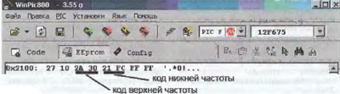
Рис. 4
Значения частот представлены в шестнадцатеричном формате. Например, верхней частоте соответствует число 2А 30 (или 10800 в десятичном счислении), а нижней - 21 FC (или 8700 в десятичном). Для диапазона перестройки 95... 105 МГц необходимо ввести значения 29 04 и 25 1С соответственно.
Литература:
1. Носов Т. Бытовой УКВ приемник с цифровым управлением. - Радио, 2010, № 6, с. 16-18.
2. Носов Т. УКВ радиоприемник из тюнера автомагнитолы. - Радио, 2010, № 9, с. 20-22.
Тимофей Носов

УКВ радиоприемник из тюнера автомагнитолы

http://www.labkit.ru/html/radio_shm?id=273
Предлагаемый приемник обеспечивает прием сигналов УКВ ЧМ радиостанций в диапазоне 75...108 МГц с системой стереовещания пилот-тон. Шаг перестройки составляет 0,05 МГц, напряжение питания 10-12 В, потребляемый ток – 75 мА. Приемник имеет линейный выход, к которому подключают вход стереофонического УЗЧ.
Основой приемника является промышленный тюнер из морально устаревшей или неисправной автомагнитолы. Тюнер представляет собой законченное устройство, включающее в свой состав узлы радиочастотной части AM и FM диапазона, стерео декодер, шумоподавитель и прочие узлы.
Для начала определим, какой тюнер может работать в конструкции. При всей кажущейся сложности, это просто выяснить. В идеале можно попытаться найти в Интернете схему автомагнитолы. Однако, гораздо проще рассмотреть маркировку на плате тюнера или на плате автомагнитолы в местах пайки разъема (соединительной "гребёнки").
Ниже в таблице приводим известные нам варианты обозначений электрических линий тюнера, которые будут задействованы:

№ | обозначение | описание
1 | GND (либо корпус тюнера) | общий (минус питания)
2 | VCC, FM VСС, FM/AM VCC | плюс питания
3 | ANT, FM ANT | антенна
4 | FM VT, VT, TV | управление частотой гетеродина
5 | OSC, FM OSC, VCO | выход частоты с гетеродина
6 | L, R, L CH, R CH, L OUT, R OUT | аудио выход левый и правый каналы
7 | ST | вкл./выкл. режим стерео
8 | MUTE | вкл./выкл. приглушения

Первые шесть пунктов представляют принципиальную значимость для возможности использования тюнера в конструкции. Пункты 7 и 8 могут носить опциональный характер и в некоторых тюнерах могут быть не реализованы. Наличие в маркировке обозначений VT (иногда TV) – признак подходящего тюнера.
Прежде чем использовать тюнер в конструкции, его следует проверить на работоспособность. Для этого его достаточно включить по приведенной схеме.

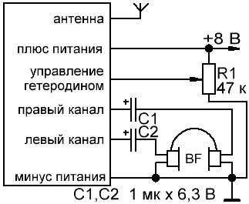

Переменный резистор может быть номиналом от 10 КОм до 100 КОм. В качестве антенны использован отрезок провода длиной около 40 см. Конденсаторы электролитические. Головные телефоны – обычные наушники-вкладыши от плеера.
С минусом питания следует соединить все линии, обозначенные как GND. С плюсом питания соединить все линии, обозначенные как VCC (линию AM VCC, если таковая имеется, не подключать). Напряжение питания должно быть в диапазоне 7-9 вольт.
Регулировкой переменного резистора осуществляется настройка на станции. Даже в таком простом включении можно настроиться на радиостанции и прослушать эфир. Если это произошло, можно приступать к дальнейшей сборке радиоприемника.
Вероятно, что не все смогут приобрести или достать промышленный тюнер из автомагнитолы. Конструкция приемника этим не ограничивается. Вполне допустимо использовать самодельный тюнер.
Помимо модуля тюнера схема радиоприемника состоит из синтезатора частоты, объединенного с модулем тюнера в общий блок, микроконтроллера, знакосинтезирующего индикатора, кнопок и энкодера для настройки и управления. Схемы с использованием синтезатора частоты с микроконтроллерным управлением неоднократно рассматривались на нашем сайте. Однако, мы реализовали более удобный способ управления, настройки и индикации.
Конструктивно радиоприёмник состоит из двух блоков – блока управления и блока тюнера. Основой блока управления является микроконтроллер DD1 PIC16F84A фирмы Microchip.

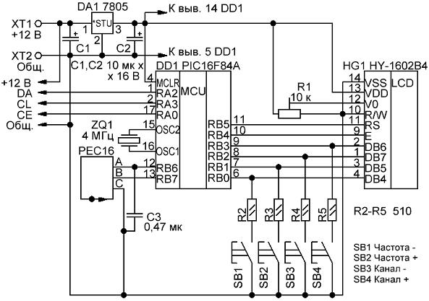

Без изменения схемы и печатной платы можно использовать PIC16F628A (для каждого микроконтроллера соответствующая прошивка). В случае использования PIC16F628A кварц на 4 МГц можно не монтировать на плате управления (повторяю другими словами - кварц для тактирования PIC16F628A не нужен).
В схеме можно применить любой знакосинтезирующий индикатор 16*2 (2 строки по 16 знакомест) на контроллере HD44780, KS0066 и аналогичных. В авторском варианте использован индикатор типа HY-1602B4 (его полный аналог ABC016002G).
В качестве управляющего элемента использован инкрементирующий энкодер типа PEC16. Его можно заменить энкодерами PEC12, EC11, Delta с соблюдением правильности включения по цоколевке. Также в продаже можно встретить и иные именования энкодеров c идентичным принципом работы.
Полярные конденсаторы электролитические, остальные – керамические. Подстроечный резистор R1 любой малогабаритный, например, типа СП3-38А. Микросхемный стабилизатор 7805 может быть заменен на КР142ЕН5А (или аналогичный с напряжением стабилизации 5В и током не менее 500 мА). Номиналы сопротивлений и конденсаторов в блоке управления могут отличаться от указанных в пределах +/–20%. Возможно использование любых нормально разомкнутых кнопок подходящих габаритов, например, тактовые кнопки TS-A6PG-130.
В блоке тюнера используется микросхема синтезатора частоты LM7001J фирмы Sanyo. Принципиальная схема блока тюнера показана на рисунке ниже

То же http://radioelectronika.ru/?mod=cxemi&sub_mod=full_cxema&id=571
Полным аналогом ЖК индикатора типа HY-1602B4 является ABC016002G, но можно применить аналогичные ЖК индикаторы 2x16 (2 строки по 16 знакомест) на основе контроллеров HD44780 или KS0066, но следует учитывать, что они могут иметь другую цоколевку.
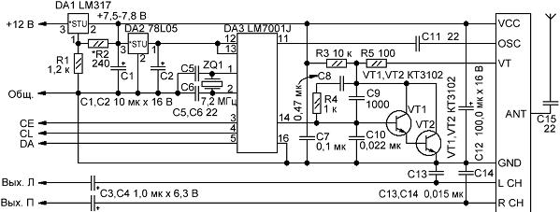

В цепях питания блока тюнера использован микросхемный регулятор-стабилизатор LM317 (отечественный аналог К142ЕН12А). Напряжение на выходе стабилизатора DA1 устанавливается подбором R2. При указанных номиналах R1,R2 напряжение на выходе DA1 составляет 7,6 В.
В блоке тюнера полярные конденсаторы электролитические, остальные – керамические. Допускается использовать транзисторы VT1,VT2 типа КТ3102 с любым буквенным индексом. В качестве усилителя мощности можно применить активные компьютерные колонки или другой подходящий усилитель.
Все детали монтируют на печатных платах блока тюнера и блока управления. Их изготавливают из односторонне фольгированного стеклотекстолита толщиной 1,5…2 мм любым доступным способом, например, с помощью ЛУТ. Сначала монтируют проволочные перемычки, а затем остальные элементы. В авторском варианте использован тюнер MITSUMI FAE377.
Внешний вид смонтированных плат
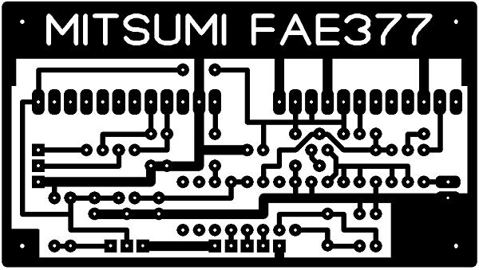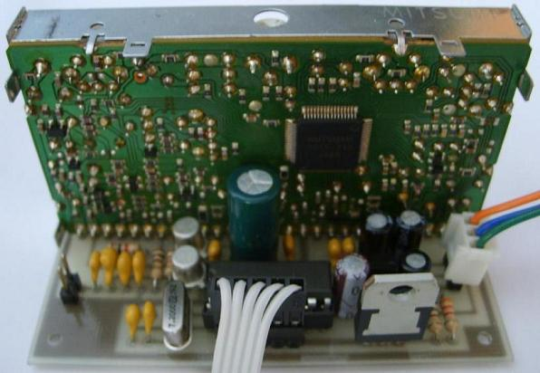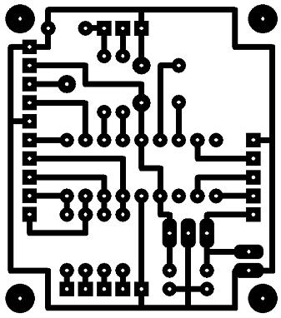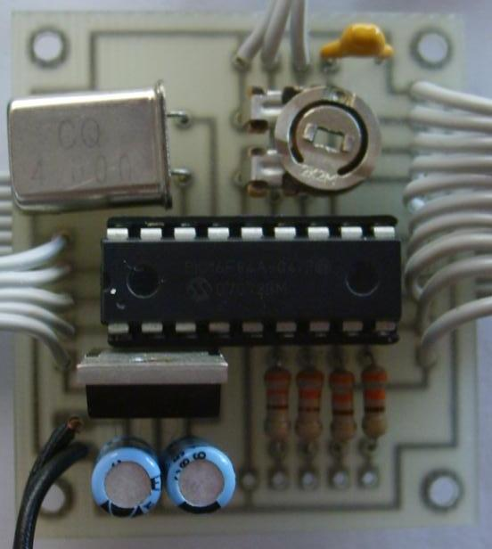

Платы устанавливают в подходящий корпус. Для антенны и индикатора делают соответствующие отверстия в корпусе, а для подключения к усилителю ЗЧ следует применить экранированный провод.
Программно в радиоприемнике реализовано 20 каналов, каждый из которых можно выбрать и при желании настроить. Кнопками "Канал –" и "Канал +" выбирается соответствующий канал. Кнопками "Частота –" и "Частота +" перестраивается частота в выбранном канале.
В процессе работы в верхней строке индикатора отображается выбранный канал и текущая частота. В нижней строке выводится импровизированный стрелочный указатель, который пропорционально перемещается по всей ширине диапазона.

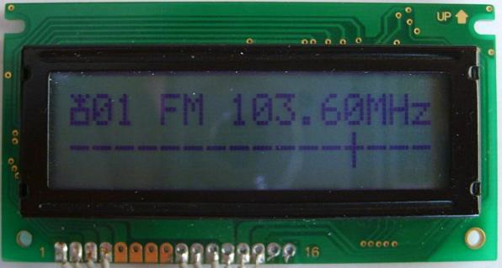

Все настройки автоматически сохраняются. При подаче питания включается канал, который работал перед выключением. Энкодер дублирует работу кнопок "Частота –" и "Частота +". Использование энкодера облегчает настройку выбранного канала.
Желающие могут посимулировать проект в Протеусе.

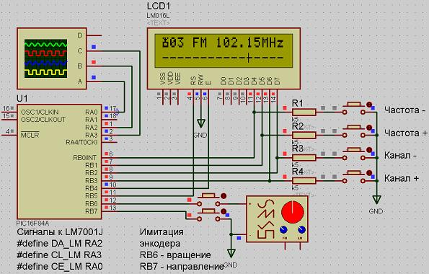
Файлы:
Печатные платы
Прошивка под PIC16F84A - это базовая версия прошивки под "пенсионерский" микроконтроллер (долго у меня лежал этот микроконтроллер с частью убитых ножек и ждал амнистии в этом проекте), сделано под типовой диапазон 88-108 МГц, с ПЧ в плюсе и кварц 7200 МГц в связке с синтезатором LM7001J. Под нетипичные кварцы, отличающиеся от 7200 МГц, свободной программной памяти в PIC16F84A для пересчета нет и не ожидается. Версия прошивки для ПЧ в минус по запросу здесь.
Далее все прошивки под расширенный диапазон 65-73...88-108 МГц, где "пустой" участок 73-88 МГц вырезан. Представленны прошивки адаптированные под популярно-распространенную частоту 4МГц для кварца у синтезатора LM7001J и разную коррекцию ПЧ.
Генеральный тестировщик прошивок Ханжов Александр hangov@inbox.ru за что ему отдельное merci
Прошивка под PIC16F628A (+ПЧ и кварц 7200 у синтезатора LM7001J)
Прошивка под PIC16F628A ( -ПЧ и кварц 7200 у синтезатора LM7001J)
Прошивка под PIC16F628A (+ПЧ и кварц 4000 у синтезатора LM7001J)
Прошивка под PIC16F628A ( -ПЧ и кварц 4000 у синтезатора LM7001J)
Проект Протеуса
Документация на компоненты
Полезные ссылки:
Попробуй сделать печатную плату на кухне
Собери себе подходящий программатор
Узнай как прошить микроконтроллер прошивкой
Научись программировать и делать прошивки
Задай вопрос или найди ответ в форуме

Тимофей Носов

Бытовой УКВ приемник с цифровым управлением
Предлагаемый приемник УКВ ЧМ представляет собой функционально законченную конструкцию с линейным выходом, подключаемую к усилителю мощности НЧ. Предназначен для приема сигналов стереовещания с системой «пилот-тон» в диапазоне 88...108 МГц. Шаг перестройки приемника 0,05 МГц. Напряжение питания – 9 В. Ток потребления – 90 мА. Реальная чувствительность – не хуже 3 мкВ.
В конструкции приемника реализовано несколько идей.
Во-первых, приемник имеет лёгкую настройку, с которой разберется любая домохозяйка. Имеется 6 кнопок для выбора канала и 2 кнопки для настройки выбранного канала (увеличение и уменьшение частоты). Также есть альтернативный вариант с использованием энкодера для тех, кто предпочитает «покрутить» настройку.
Во-вторых, используется минимальная и достаточная индикация на доступном четырехразрядном семисегентном индикаторе с общим анодом. В-третьих, при кажущейся сложности, этот приемник схемотехнически прост в сборке и настройке, а также дешев по составу электронных компонентов.
Приемник состоит из двух блоков: блока управления и блока тюнера. Конструктивно эти блоки собраны на двух платах. Принципиальная схема блока управления показана ниже.

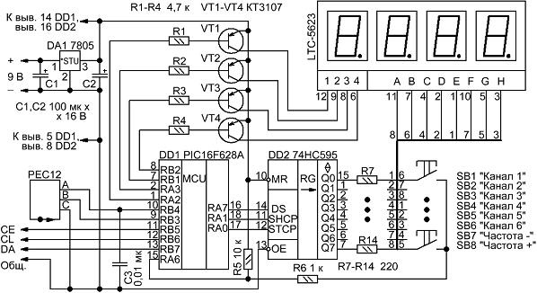

Основой блока управления является микроконтроллер PIC16F628A фирмы Microchip. Для увеличения числа цифровых линий используется расширение, реализованное на сдвиговом регистре с защелкой 74HC595, который выпускается многими производителями.
Для индикации используется светодиодный четырехразрядный семисегментный индикатор с общим анодом типа LTC-5623 фирмы Liteon. Аналогичные по цоколевке индикаторы выпускаются и другими фирмами, например, индикатор RL-F5620. Если вы не найдете подходящий индикатор, то его аналог можно собрать на любых одноразрядных семисегментных индикаторах с общим анодом, объединив одноименные линии сегментов (для этого потребуется изменить рисунок печатной платы).
Микроконтроллер последовательно записывает байты в сдвиговый регистр: на линии DS устанавливает очередной бит необходимого логического уровня (0 или 1), затем задним фронтом сигнала (переход из 1 в 0) на линии CH_CP задвигает этот бит в регистр и, наконец, задним фронтом на линии ST_CP инициирует появление на выходах регистра записанных последних восьми бит. Принцип работы сдвигового регистра 74HC595 более подробно описан здесь.
Программно-аппаратно реализована так называемая динамическая индикация – особый способ работы, когда сегменты в изображениях символов зажигаются поочередно на определенные интервалы времени. Для индикации дробной части шага перестройки 0,05 МГц используется децимальная точка в четвертом разряде, под включением которой понимается этот «хвостик». С целью увеличения нагрузочной способности микроконтроллера использованы ключи на транзисторах КТ3107 (с любым буквенным индексом).
К линиям сегментов подключены кнопки. Опрос кнопок происходит одновременно с динамической индикацией, что приводит к моментальной оценке состояний «нажато» или «отпущено». Для предотвращения шунтирования кнопками сегментов индикатора последовательно включен резистор R6, в итоге ток течет по цепи с меньшим сопротивлением.
Использован инкрементирующий энкодер типа PEC12. Его можно заменить подходящим по цоколёвке энкодером из серии EC11. Также в продаже можно встретить и иные именования энкодеров, которые идентичны по цоколевке с PEC12.
Номиналы сопротивлений и конденсаторов в блоке управления могут отличаться от указанных в пределах +/–20%. Возможно использование любых нормально разомкнутых кнопок подходящих габаритов, например, тактовые кнопки TS-A6PG-130. Микросхемный стабилизатор 7805 заменим на КР142ЕН5А.
Тюнер содержит минимум радиодеталей и не содержит редких или дорогих элементов. К особенностям схемотехники можно отнести требование минимизации размеров выводов компонентов и проводников. Блок тюнера собран на микросхеме однокристального приемника TEA5711 фирмы Philips и микросхеме синтезатора частоты LM7001J фирмы Sanyo. Принципиальная схема блока тюнера показана на рис. 2.
Микросхема TEA5711 представляет собой однокристальный супергетеродинный стереофонический УКВ радиоприемник. Сигнал с гетеродина приемника TEA5711 (вывод 23) через разделительный конденсатор С23 подается на вход фазового детектора синтезатора частоты LM7001J (вывод 11). LM7001J на выходе частотного детектора (вывод 14) формирует сигнал, который подается на инвертирующий ФНЧ, собранный на транзисторах КТ3102 (с любым буквенным индексом), и затем подается на вход управления генераторов управляемых напряжением. Микросхемы TEA5711 и LM7001 желательно установить на панели для избежания перегрева во время монтажа.

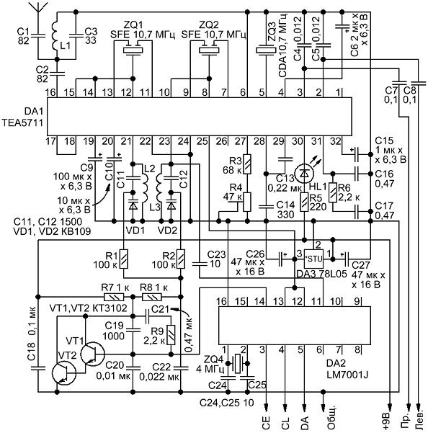

Катушки индуктивности бескаркасные без сердечников. Наматываются плотно виток к витку: L1 – 7 витков на оправке 4мм, L2 – 10 витков на оправке 3мм, L3 – 12 витков на оправке 3мм. Все катушки наматываются проводом ПЭЛ-0,5.
Светодиод HL1 любого типа, например, АЛ307. Полярные конденсаторы электролитические, остальные – керамические. Подстроечный резистор R4 любой малогабаритный, например, типа СП3-38А.
Керамические радиочастотные фильтры ZQ1, ZQ2 и резонатор ZQ3 на частоту 10,7 МГц. Кварц ZQ4 в цепи образцового генератора LM7001 – 4 МГц (программно сделан пересчет на более распространенный кварц, т.к. в оригинале используется дефицитный кварц на 7,2 МГц).
Сборка, наладка, порядок работы.
Печатные платы изготавливаются любым доступным способом, например, способом ЛУТ. Впаиваются перемычки, низкопрофильные компоненты, затем крупногабаритные элементы. Платы отмывают подходящем растворителем и проверяются на просвет на предмет волосковых коротких замыканий и непропаев. Прошитый микроконтроллер устанавливаем в панель на плату управления, внимательно проверяя правильное положение ключа.
Плату управления временно отключаем от платы тюнера. Подаем питание на плату управления и смотрим реакцию индикатора на нажатия кнопок и вращение энкодера. Настройки в каналах, а также последний выбранный канал должны сохраняться после повторных включений.
Соединяем платы управления и тюнера. На линии выхода стереосигнала тюнера подключаем наушники, либо усилитель (например, компьютерные активныее колонки). Подключаем к антенному входу тюнера отрезок провода 30-40 см. Подаем питание от стабилизированного источника. Настраиваемся на крайнюю станцию в верхней части диапазона, раздвигая витки L2. Затем настраиваем режим стереоприема подстроечным резистором R4. Находим такое положение R4, при котором все станции принимаются в режиме стерео. В режиме стерео светится светодиод HL1. На этом настройку можно считать законченной.
Фотографии и монтажные рисунки:

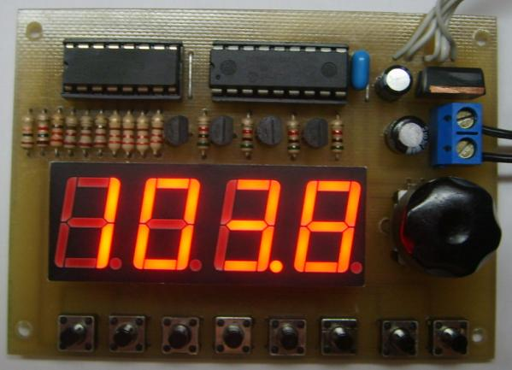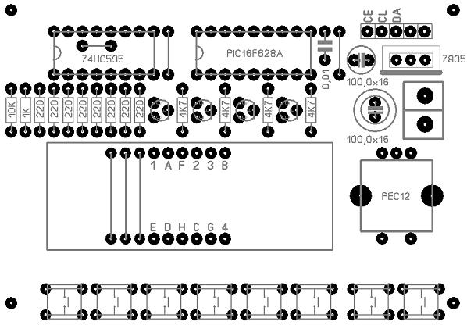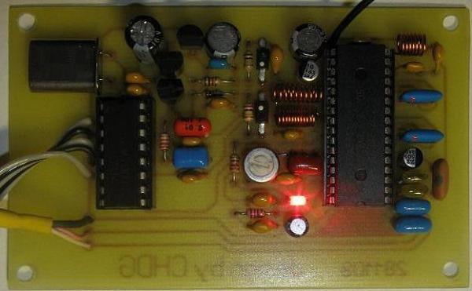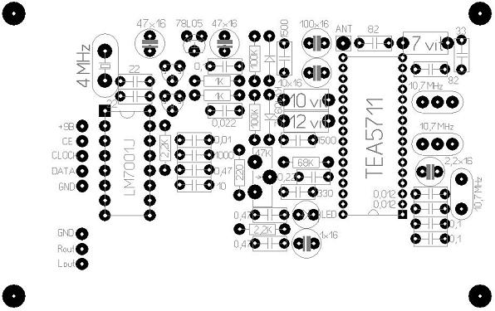

Файлы:
Печатные платы
Прошивка под PIC16F628A - 500 руб.
Документация на компоненты
Полезные ссылки:
Попробуй сделать печатную плату на кухне
Собери себе подходящий программатор
Узнай как прошить микроконтроллер прошивкой
Научись программировать и делать прошивки
Задай вопрос или найди ответ в форуме

